Contenido
I INTRODUCCIÓN 2
II. DESARROLLO 2
1. LOGROS EN EL DESARROLLO DE LAS ACTIVIDADES 2
1.1. PREFACTIBILIDAD Y FACTIBILIDAD PROYECTOS, ESTRUCTURACIÓN DE PROCESOS EN LAS ETAPAS PRECONTRACTUALES, CONTRACTUALES, APOYO A LA SUPERVISIÓN DE CONTRATOS. 2
1.1.1 Proyectos Desarrollado 2
1.1.2 Procesos de contratación (obra, interventoría, adiciones, modificaciones), que realizó el equipo de infraestructura. 3
1.1.3 Alcance de la contratación realizada en función del impacto sobre los proyectos desarrollados. 4
1.2. AVANCES EN EL CUMPLIMIENTO DE LA TUTELA 192 DE 2014. 6
1.2.1 Levantamiento de los diagnósticos - andenes de la localidad de Barrios Unidos 6
1.2.2 Intervención del FDLBU en el espacio público en cumplimiento a la Tutela 192 de 2014 7
1.3. LIQUIDACION TECNICA DE CONTRATOS DE OBRA E INTERVENTORIA. 9
1.4. SEGUIMIENTO A POLIZAS DE LOS CONTRATOS DE OBRA DEL FDLBU 10
1.5. LOGROS CUMPLIMIENTO PROGRAMA JUNTOS CUIDAMOS BOGOTÁ. 10
1.5.1. Mediante el acuerdo Marco 101096 el FDLBU se adquirieron los insumos de ferretería por el valor de $174.078.467 mediante dos actas; la primera por un valor de $ 144.994.218 como se evidencia en el siguiente cuadro: 10
1.5.2. Para la intervención del espacio público el FDLBU aplico la Guía Juntos Cuidamos Bogotá establecido por la Secretaría Distrital de Gobierno, la cual se divide en 3 etapas: Etapa de diagnósticos, coordinación con entidades y Coordinación con los ciudadanos. 14
1.5.3. Los puntos intervenidos en metros cuadrados correspondieron a suma total, como se evidencia en el cuadro siguiente cuadro: 14
1.6. SEGUIMIENTO A PLANES DE MEJORAMIENTO: PAD 145 DE 2023 Y PAD 100 DE 2024 18
16.1. PAD 145 DE 2023 18
16.2 PAD 100 DE 2024 18
1.7. CONTROL Y MANEJO DE CORRESPONDENCIA DE CONTRATOS Y ORFEO (MARITZA) 18
1.8 MANEJO AREA INTERINSTUTUCIONAL 18
1.9 MANEJO DE CARTOGRAFIA, GEOREFERENCIACION, MAPAS ETC. GEOREFERENCIACIÓN DE INTERVENCIONES POR CADA UNO DE LOS CONTRATOS 20
1.10 MANEJO, LOGROS Y ALCANCE INFORMACION EN PLATA FORMA APEX –SDG 28
2. ESTADO ACTUAL DE CADA PROCESO: 29
2.1. ESTADO ACTUAL Y AVANCE DE LOS CONTRATOS EN EJECUCION 29
2.1.1 Contrato malla vial cop-363 y cin-364 del 2023: 29
2.1.2 Contrato parques cop-346 y cin-347 de 2023: 33
2.1.3 Contrato salones comunales cop 115- 2024: 38
2.2. ESTADO DE SEGUIMIENTO A POLIZAS DE LOS CONTRATOS DE OBRA FDLBU 43
2.3. CONTROL Y MANEJO DE CORRESPONDENCIA 45
2.4 MANEJO AREA INTERINSTUTUCIONAL 46
2.5. DE CARTOGRAFIA, GEOREFERENCIACION, MAPAS ETC. 46
III. CONCLUSIÓN: A continuación el FDLBU y el área de infraestructura, presenta un resumen ejecutivo de los resultados obtenidos en su gestión: 46

I INTRODUCCIÓN

II. DESARROLLO

1. LOGROS EN EL DESARROLLO DE LAS ACTIVIDADES

PREFACTIBILIDAD Y FACTIBILIDAD PROYECTOS, ESTRUCTURACIÓN DE PROCESOS EN LAS ETAPAS PRECONTRACTUALES, CONTRACTUALES, APOYO A LA SUPERVISIÓN DE CONTRATOS.

1.1.1 Proyectos Desarrollados
Se llevaron a cabo las etapas precontractuales (pre factibilidad, factibilidad, estructuración, licitaciones y concursos), las etapas contractuales (Contrato, ejecución y liquidación) de los siguientes proyectos:
1.1.2 Procesos de contratación (obra, interventoría, adiciones, modificaciones), que realizó el equipo de infraestructura.

1.1.3 Alcance de la contratación realizada en función del impacto sobre los proyectos desarrollados.

1.2. AVANCES EN EL CUMPLIMIENTO DE LA TUTELA 192 DE 2014.

El 1 de abril de 2014, la señora Ana Cristina Paz Gil, mediante la tutela 192 de 2014 demanda a la Alcaldía Mayor de Bogotá y Empresa Transmilenio S.A. solicitando “en procura de obtener la protección de sus derechos fundamentales al trabajo, a la dignidad humana, a la igualdad y a la libertad de locomoción, los cuales considera vulnerados por las entidades accionadas, debido a que los vehículos azules del Sistema Integrado de Transporte Público - SIPT- de Transmilenio S.A. no cuentan con las condiciones necesarias para el acceso y la movilidad de la población discapacitada.” Con base a lo anterior La Secretaría Distrital de Gobierno, el Instituto de Desarrollo Urbano y la Secretaría Distrital de Movilidad solicitan el apoyo a las 20 Localidades de Bogotá con el fin de realizar el diagnóstico de los andenes de la ciudad.
1.2.1 Levantamiento de los diagnósticos - andenes de la localidad de Barrios Unidos
Durante la vigencia 2022 y 2023, el Fondo de Desarrollo Local de Barrios Unidos, apoyado por 15 gestores, levantó el diagnóstico de un total de 5.416 andenes de la Localidad, actividad realizada del 8 de agosto de 2022 al 16 de septiembre de 2023. Los registros fotográficos del estado actual del andén y la ficha del diagnóstico fueron cargados al aplicativo SIG-SIMUR dispuesto por la Secretaría Distrital de Movilidad como se evidencia a continuación:
Imagen 1. Diagnósticos cargados al aplicativo SIG-SIMUR
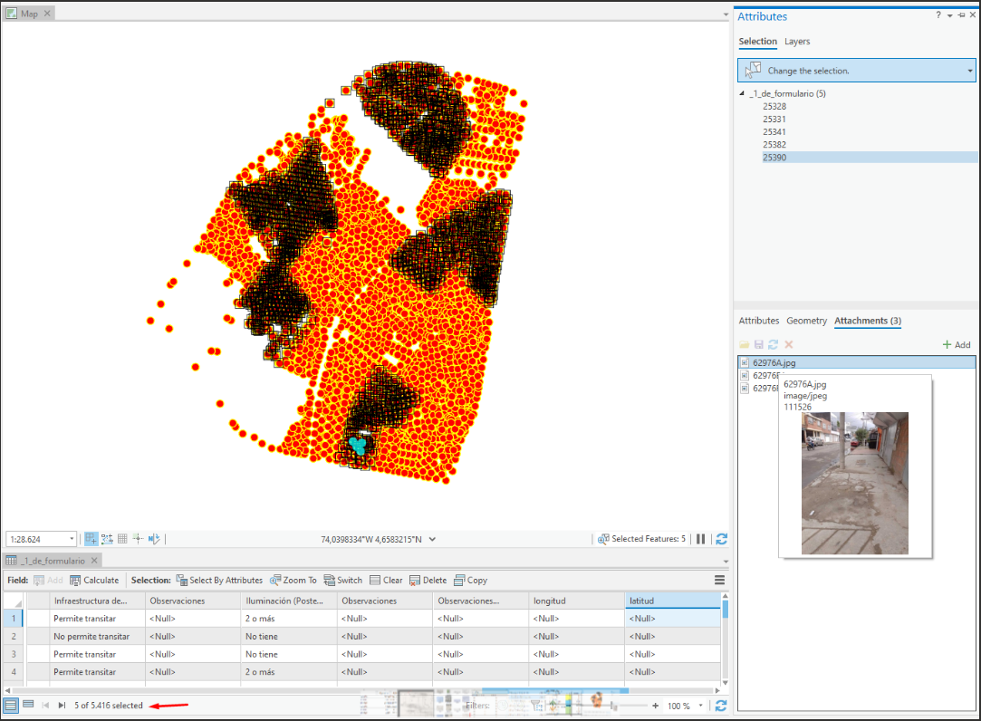

Finalmente, el 8 de noviembre de 2023 durante la mesa de trabajo entre la SDM y las Alcaldías Locales, la Secretaría Distrital de Movilidad confirmo a la Alcaldía Local de Barrios Unidos el cargue del 100% de la información como se evidencia continuación:
Imagen 2. Mesa de trabajo SDM y Alcaldías Locales 8/11/2023.
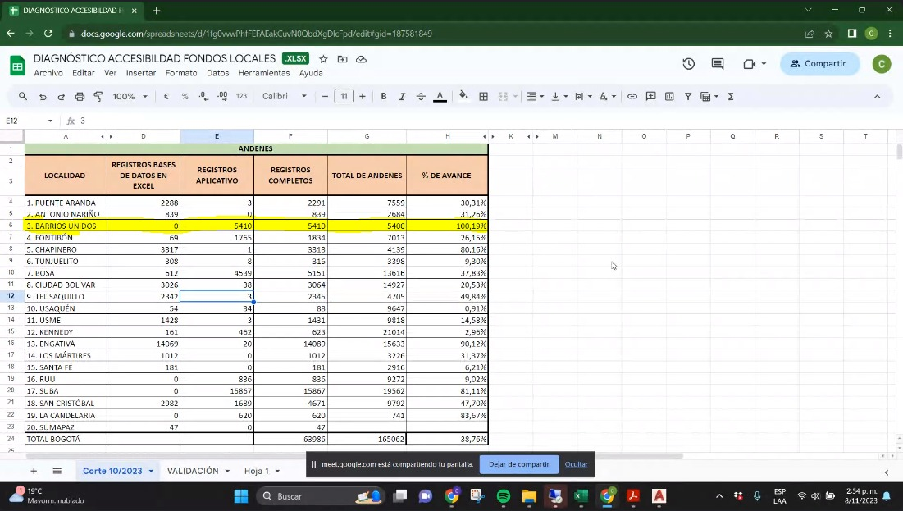

1.2.2 Intervención del FDLBU en el espacio público en cumplimiento a la Tutela 192 de 2014
Los profesionales de la oficina de infraestructura analizaron la ubicación de los paraderos de SITP; esta información se cruzó con la ubicación de las personas con movilidad reducida de la localidad, priorizando 10 paraderos; se realizó el presupuesto de dicha intervención teniendo en cuenta los andenes aledaños a los paraderos y las rampas de acceso a los mismos. El estudio se detalla en el siguiente Mapa:
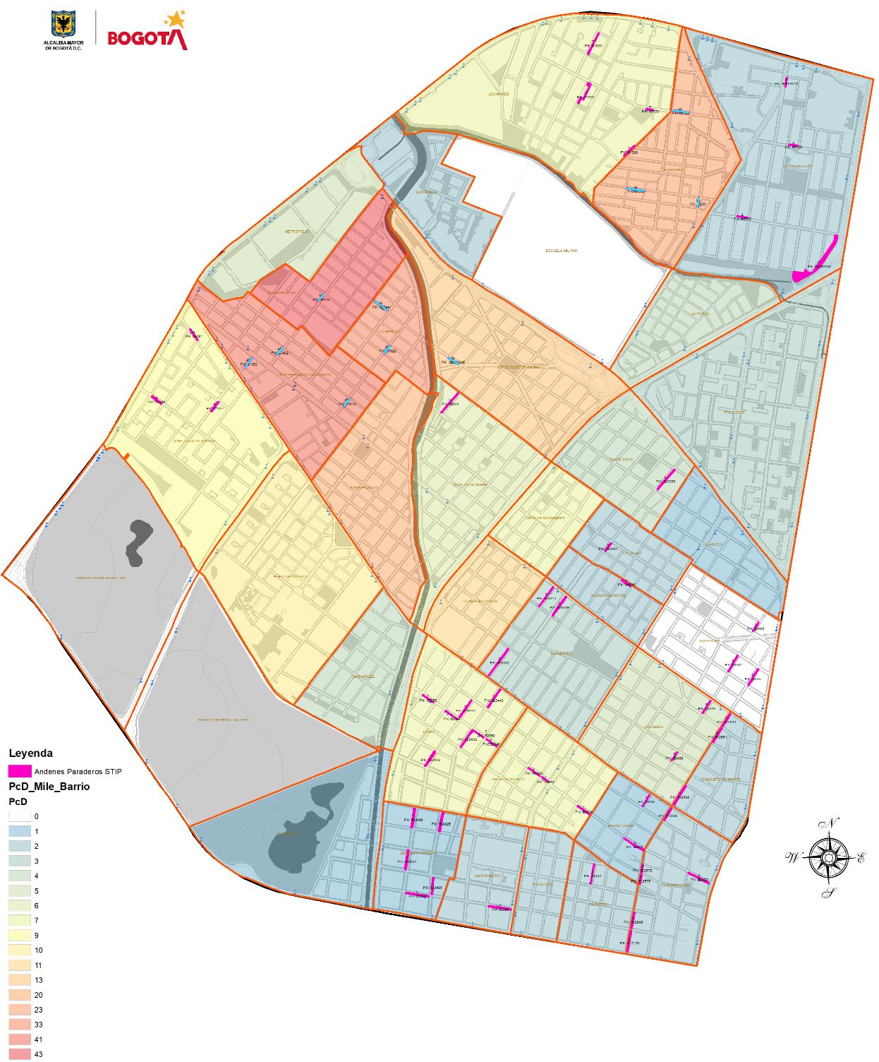

La intervención del FDLBU en las zonas evaluadas, no ha sido posible intervenirlos, por cuanto el artículo 132 del Decreto distrital No. 555 el 29 de diciembre de 2021, "Por el cual se adopta la revisión general del Plan de Ordenamiento Territorial de Bogotá D.C.", el cual establece:
“Corresponderá a los propietarios o poseedores de inmuebles ubicados en el Distrito Capital ejecutar las obras de adecuación y mantenimiento necesarias para que la superficie de los andenes que se localizan frente a sus predios sea continua, libre de obstáculos y de igual nivel, según lo determinen las especificaciones que establezca el Distrito.

Si el particular no efectúa las obras requeridas o manifieste que no adelantará dichas intervenciones, la administración distrital podrá ejecutar directamente las obras de adecuación o mantenimiento, y adelantar el cobro a los propietarios o poseedores, de acuerdo con la reglamentación que expida la administración distrital.”

El artículo mencionado anterior fue reglamentado por el Decreto Distrital 625 de 2023. Sin embargo, en el artículo 13, del Capítulo 4. Disposiciones Finales, determina:

“Para la correcta aplicación de las disposiciones establecidas en el presente decreto, el Instituto de Desarrollo Urbano y/o Unidad Administrativa Especial de Rehabilitación y Mantenimiento Vial dentro de los seis (6) meses siguientes a la entrada en vigencia de este Decreto, deberán adoptar mediante acto administrativo los manuales e instructivos internos que estimen pertinentes, así como realizar los ajustes funcionales que para el efecto se requieran. Los manuales e instructivos de que trata este artículo deberán contener entre otros lo siguiente:

- Señalar el plazo para la intervención de los andenes En el caso de que los propietarios O pescadores con frente al andén a adecuar o mantener, hayan seleccionado la alternativa de la ejecución directa de la obra, como se señala en el artículo 9 del presente Decreto, Este plazo deberá responder a las características técnicas de cada intervención.
- Señalar las condiciones técnicas, método o factores que permitan identificar el costo de las obras y el valor que deberá asumir cada uno de los propietarios o poseedores de inmuebles para la adecuación y/o mantenimiento de la superficie o capa superficial de andenes.
- Fijar las condiciones y especificaciones técnicas que permitan identificar el área a intervenir para la adecuación y/o mantenimiento de la superficie o capa superficial de andenes.”
Finalmente, mientras se surte el trámite anterior, el proyecto de intervención del espacio público en respuesta al cumplimiento de la acción de la Tutela 192 de 2014 se encuentra suspendido.

1.3. LIQUIDACION TECNICA DE CONTRATOS DE OBRA E INTERVENTORIA.

1.4. SEGUIMIENTO A POLIZAS DE LOS CONTRATOS DE OBRA DEL FDLBU
Se realiza seguimiento a pólizas para cada uno de los contratos:

1.5. LOGROS CUMPLIMIENTO PROGRAMA JUNTOS CUIDAMOS BOGOTÁ.

1.5.1. Mediante el acuerdo Marco 101096 el FDLBU se adquirieron los insumos de ferretería por el valor de $174.078.467 mediante dos actas; la primera por un valor de $ 144.994.218 como se evidencia en el siguiente cuadro:
MATERIALES | VALOR UNITARIO SIN IVA | UNIDAD | CANTIDAD INGRESO COMPRA 1 | VALOR ACTA 1 CON IVA
Pintura Anticorrosiva gris acabado mate | $ 45.000 | GL | 146 | $ 7.818.300
Disolvente de pintura | $ 70.691 | GL | 145 | $ 12.197.732
Brocha Cerda natural 1" multipropósito | $ 6.253 | UND | 6 | $ 44.646
Brocha Cerda natural 2" multipropósito | $ 5.500 | UND | 146 | $ 955.570
Brocha Cerda natural 3" multipropósito | $ 21.718 | UND | 146 | $ 3.773.285
Brocha Cerda natural 5" multipropósito | $ 14.861 | UND | 6 | $ 106.108
Brocha Cerda Mona Profesional De 6" Mango De Pasta 1Cm Grosor Por 3Cm De Espesor |  | UND | 0 | $ -
Rodillo felpa acrílica 3" | $ 11.000 | UND | 102 | $ 1.335.180
Rodillo esponja poliester 9" | $ 14.000 | UND | 104 | $ 1.732.640
Lija #80 | $ 1.500 | Pliego | 400 | $ 714.000
Lija #120 | $ 2.026 | Pliego | 400 | $ 964.376
Lija #180 | $ 1.500 | UND | 400 | $ 714.000
Cinta Peligro * 500 Mts |  | UND |  | $ -
Cinta Enmascarar Multipropósito 40m x 12mm | $ 11.223 | UND | 96 | $ 1.282.116
Espátulas 5" acero | $ 10.000 | UND | 60 | $ 714.000
Estopa peinada hecha a base de hilos de algodón y poliester | $ 9.000 | BOLSA | 145 | $ 1.552.950
Balde para construcción estándar | $ 8.731 | UND | 32 | $ 332.476
Bandeja para pintar de plástico | $ 7.000 | UND | 63 | $ 524.790
Escoba | $ 10.000 | UND | 9 | $ 107.100
Recogedor | $ 10.000 |  | 9 | $ 107.100
Guantes de vinilo | $ 28.000 | UND | 5 | $ 166.600
Soga de polipropileno 20m | $ 33.000 | UND | 3 | $ 117.810
Overol talla L | $ 20.000 | UND | 20 | $ 476.000
Máscarilla Respirador Filtro Doble con cartuchos | $ 17.000 | UND | 12 | $ 242.760
Rollo Cartón Corrugado 1.20x40m | $ 92.000 | UND | 2 | $ 218.960
Cepillo de alambre largo bulk 19BW03K | $ 6.000 | UND | 35 | $ 249.900
Cepillo De Acero De 18" |  | UND |  | $ -
Barniz Brillante Exterior 1 Galón | $ 45.000 | GALON | 6 | $ 321.300
Palustre 7" | $ 13.000 | UND | 6 | $ 92.820
Concreto seco TOPEX 3000PSI x 40KL | $ 15.308 | BOLSA | 45 | $ 819.743
Materas | $ 106.460 | UND | 20 | $ 2.533.748
ESMALTE
AMARILLO | $ 116.459 | GALON | 46 | $ 6.374.966
AZUL | $ 116.459 | GALON | 33 | $ 4.573.345
ROJO | $ 116.459 | GALON | 51 | $ 7.067.897
BLANCO | $ 116.459 | GALON | 32 | $ 4.434.759
NEGRO | $ 116.459 | GALON | 5 | $ 692.931
VERDE | $ 116.459 | GALON | 79 | $ 10.948.311
KORAZA
BLANCO | $ 75.000 | GALON | 60 | $ 5.355.000
AMARILLO | $ 75.000 | GALON | 160 | $ 14.280.000
AZUL | $ 75.000 | GALON | 100 | $ 8.925.000
ROJO | $ 75.000 | GALON | 100 | $ 8.925.000
VERDE 6028 MURO DE TENIS | $ 75.000 | GALON | 70 | $ 6.247.500
VERDE CLOROFILA BANCAS | $ 75.000 | GALON | 35 | $ 3.123.750
GRIS | $ 75.000 | GALON | 155 | $ 13.833.750
PINTURA ACRILICA
AMARILLO | $ 75.000 | GALON | 61 | $ 5.444.250
BLANCO | $ 75.000 | GALON | 51 | $ 4.551.750
 |  |  |  | $ 144.994.218

Y la segunda acta, por un valor de $ 29.084.249 como se evidencia en el siguiente cuadro:

MATERIALES | VALOR UNITARIO SIN IVA | UNIDAD | CANTIDAD INGRESO COMPRA 2 | VALOR ACTA 2 CON IVA
Pintura Anticorrosiva gris acabado mate | $ 45.000 | GL | 0 | $ -
Disolvente de pintura | $ 70.691 | GL | 0 | $ -
Brocha Cerda natural 1" multipropósito | $ 6.253 | UND | 0 | $ -
Brocha Cerda natural 2" multipropósito | $ 5.500 | UND | 0 | $ -
Brocha Cerda natural 3" multipropósito | $ 21.718 | UND | 35 | $ 904.555
Brocha Cerda natural 5" multipropósito | $ 14.861 | UND | 62 | $ 1.096.445
Brocha Cerda Mona Profesional De 6" Mango De Pasta 1Cm Grosor Por 3Cm De Espesor |  | UND | 31 | $ 1.602.317
Rodillo felpa acrílica 3" | $ 11.000 | UND | 59 | $ 910.764
Rodillo esponja poliester 9" | $ 14.000 | UND | 30 | $ 671.231
Lija #80 | $ 1.500 | Pliego | 100 | $ 178.500
Lija #120 | $ 2.026 | Pliego | 100 | $ 241.094
Lija #180 | $ 1.500 | UND | 100 | $ 178.500
Cinta Peligro * 500 Mts |  | UND | 40 | $ 4.752.527
Cinta Enmascarar Multiproposito 40m x 12mm | $ 11.223 | UND | 60 | $ 801.322
Espátulas 5" acero | $ 10.000 | UND | 0 | $ -
Estopa peinada hecha a base de hilos de algodón y poliester | $ 9.000 | BOLSA | 0 | $ -
Balde para construccion estándar | $ 8.731 | UND | 0 | $ -
Bandeja para pintar de plástico | $ 7.000 | UND | 0 | $ -
Escoba | $ 10.000 | UND | 0 | $ -
Recogedor | $ 10.000 |  | 0 | $ -
Guantes de vinilo | $ 28.000 | UND | 40 | $ 1.332.800
Soga de polipropileno 20m | $ 33.000 | UND | 10 | $ 392.700
Overol talla L | $ 20.000 | UND | 200 | $ 4.760.000
Máscarilla Respirador Filtro Doble con cartuchos | $ 17.000 | UND | 20 | $ 404.600
Rollo Cartón Corrugado 1.20x40m | $ 92.000 | UND | 15 | $ 1.642.200
Cepillo de alambre largo bulk 19BW03K | $ 6.000 | UND | 29 | $ 207.060
Cepillo De Acero De 18" |  | UND | 20 | $ 3.211.477
Barniz Brillante Exterior 1 Galón | $ 45.000 | GALON |  | $ -
Palustre 7" | $ 13.000 | UND |  | $ -
Concreto seco TOPEX 3000PSI x 40KL | $ 15.308 | BOLSA | 40 | $ 728.661
Materas | $ 106.460 | UND | 40 | $ 5.067.496
 |  |  |  | $ 29.084.249

1.5.2. Para la intervención del espacio público el FDLBU aplico la Guía Juntos Cuidamos Bogotá establecido por la Secretaría Distrital de Gobierno, la cual se divide en 3 etapas: Etapa de diagnósticos, coordinación con entidades y Coordinación con los ciudadanos.
- Diagnósticos del punto a intervenir (Etapa de diagnósticos):
Los profesionales de la oficina de infraestructura y el equipo de gestores visitaron los puntos de intervención seleccionados bajo el criterio de ser un espacio público certificado mediante las plataformas del SIGDEP y DADEP.
El equipo de la Alcaldía Local realizó un diagnóstico integral de la zona a intervenir para así poder articular las diferentes acciones con las entidades pertinentes, la ciudadanía y su propio equipo.
Los profesionales de la oficina de infraestructura y el equipo de gestores realizaron la visita a los distintos puntos de intervención haciendo un inventario fotográfico de los puntos específicos de intervención.
- Coordinación interinstitucional (coordinación con entidades): Durante la etapa de diagnósticos se evidencio en los puntos el daño a las luminarias donde se informó a la UAESP; falta de tala y poda de las zonas verdes e individuos arbóreos en los parques y espacio público se informó al Jardín Botánico.
- Intervenciones con el acompañamiento de la comunidad: con el apoyo de la profesional social de la oficina de infraestructura se estableció el dialogo con los presidentes de las JAC y otros representantes de comunidades para la recuperación del espacio público mediante jornadas de embellecimiento.

1.5.3. Los puntos intervenidos en metros cuadrados correspondieron a suma total, como se evidencia en el cuadro siguiente cuadro:

ESPACIO PUBLICO (PARQUES Y PTOS CRITICOS) | CODIGO IDRD | BARRIO | TIPOLOGIA | AREA M2 | DESCRIPCION DE ACTIVIDADES
BARRIO LOS ANDES | 12-003 | ANDES | PARQUE VECINAL | 191,36 | BANCAS / ASEO ZONA ESPACIO PUBLICO
URBANIZACION VIZCAYA III SECTOR | 12-043 | ANDES | PARQUE VECINAL | 230,55 | BANCAS / COLUMPIOS / ASEO ZONA ESPACIO PUBLICO
URBANIZACIÓN ANDES II Y III SECTOR | 12-046 | ANDES | PARQUE VECINAL | 217,06 | CALISTENIA / BANCAS / ASEO ZONA ESPACIO PUBLICO
URBANIZACION LA CASTELLANA | 12-045 | CASTELLANA | PARQUE VECINAL | 192,92 | BANCAS / MURO / ASEO ZONA ESPACIO PUBLICO
URBANIZACION LA CASTELLANA | 12-061 | CASTELLANA | PARQUE VECINAL | 400,18 | BANCAS / BOLARDOS E INSTALACIÓN DE MATERAS / ASEO ZONA ESPACIO PUBLICO
MUEQUETA | 12-026 | MUEQUETA | PARQUE VECINAL | 684,38 | JUEGOS INFANTILES / BIOSALUDABLES / ASEO ZONA ESPACIO PUBLICO
BENJAMÍN HERREA (ACCESO PRINCIPAL) | 12-023 | BENJAMÍN HERRERA | PARQUE ZONAL | 100,00 | PINTURA DE MATERAS (EXISTENTES) / ASEO ZONA ESPACIO PUBLICO / LIMPIEZA DE MALEZA EN ADOQUINES
11 DE NOVIEMBRE | 12-009 | 11 DE NOVIEMBRE | PARQUE VECINAL | 804,95 | BANCAS / MURO / ASEO ZONA ESPACIO PUBLICO
JUAN XXIII | 12-028 | LA PATRIA SANTA SOFIA SAN FELIPE | PARQUE VECINAL | 304,84 | BANCAS / ASEO ZONA ESPACIO PUBLICO
JUAN XXIII | 12-029 | JUAN XXIII | PARQUE DE BOLSILLO | 759,73 | GRADERIAS / MURO / JUEGOS INFANTILES / CANCHA / ASEO ZONA ESPACIO PUBLICO /INSTALACIÓN Y PINTURA DE MATERAS
PARQUE VECINAL SAN MARTIN I SECTOR | 12-187 | LA PATRIA | PARQUE DE BOLSILLO | 136,04 | TANQUE / BANCAS / INSTALACION DE MATERAS / ASEO ZONA ESPACIO PUBLICO
PARQUE EL CUADRADO | 12-175 | EL CUADRADO | PARQUE VECINAL | 475,04 | BANCAS / CANCHA / ASEO ZONA ESPACIO PUBLICO
URBANIZACION LOS ALCAZARES | 12-162 | ALCAZARES | PARQUE DE BOLSILLO | 77,85 | BANCAS / ASEO ZONA ESPACIO PUBLICO
URBANIZACIÓNN LOS ALCAZARES | 12-163 | ALCAZARES | PARQUE DE BOLSILLO | 146,42 | BANCAS / INSTALACION DE MATERAS / ASEO ZONA ESPACIO PUBLICO
PUENTE DE LA 92 CON 30 | PUNTO CRITICO | CASTELLANA | ESPACIO PÚBLICO | 318,65 | PINTURA PANTALLAS PUENTE / ASEO ZONA ESPACIO PUBLICO
7 DE AGOSTO | 12-024 | 7 DE AGOSTO | PARQUE VECINAL | 481,46 | ZONA BIOSALUDABLES / ZONA JUEGOS INFANTILES / ASEO ZONA ESPACIO PUBLICO / INSTALACIÓN Y PINTURA DE MATERAS
CENTRO TRANSITORIO DE CARRETEROS | MURAL | 11 DE NOVIEMBRE | ESPACIO PUBLICO | 32,00 | PINTURA MURAL / ASEO ZONA ESPACIO PUBLICO
URBANIZACION ENTRE RIOS | 12-104 |  | PARQUE VECINAL | 124,28 | ZONA BIOSALUDABLES / ASEO ZONA ESPACIO PUBLICO
URBANIZACIÓNN LA PROVIDENCIA | 12-016 | JORGE ELIECER GAITAN 12 DE OCTUBRE | PARQUE VECINAL | 230,78 | ZONA BIOSALUDABLES / GRADERIAS / ASEO ZONA ESPACIO PUBLICO
12 DE OCTUBRE | 12-022 | 12 DE OCTUBRE | PARQUE VECINAL | 132,17 | ZONA BIOSALUDABLES / BANCAS / ASEO ZONA ESPACIO PUBLICO
12 DE OCTUBRE | 12-033 | 12 DE OCTUBRE | PARQUE VECINAL | 93,41 | ZONA JUEGOS INFANTILES / ASEO ZONA ESPACIO PUBLICO
BARRIO POPULAR DEL NORTE (MODELO NORTE) | 12-036 | POPULAR MODELO | PARQUE VECINAL | 220,00 | PINTURA GRADERIAS / PINTURA BIOSALUDABLE
BARRIO POPULAR DEL NORTE (MODELO NORTE) | 12-037 | POPULAR MODELO | PARQUE VECINAL | 20,00 | LIMPIEZA Y PINTURA DE POSTES / LIMPIEZA Y PINTURA DE BANCAS
BARRIO POPULAR DEL NORTE (MODELO NORTE) | 12-179 | POPULAR MODELO | PARQUE DE BOLSILLO | 10,00 | LIMPIEZA Y PINTURA DE POSTES / LIMPIEZA Y PINTURA DE BANCAS
SAN FERNANDO | 12-010 | SAN FERNANDO | PARQUE VECINAL | 120,00 | LIMPIEZA Y PINTURA DE GRADERIA / LIMPIEZA DE BANCAS
ESPACIO PÚBLICO |  | BARRIO EL ROSARIO | ESPACIO PÚBLICO | 28,81 | ASEO ZONA ESPACIO PUBLICO / PINTURA
PARQUE JORGE ELIECER GAITÁ | 12-109 | JORGE ELIECER GAITAN | ESPACIO PÚBLICO | 270,00 | DEMARCACIÓN DE CANCHA / JUEGOS INFANTILES / PINTURA DE BANCAS Y POSTES
ESPACIO PÚBLICO (TV 56A #73-63) | PUNTO CRITICO | PUNTO CRITICO | ESPACIO PÚBLICO | 40,00 | ELABORACIÓN MURAL
PARQUE SAN MARTIN | 12-006 | PARQUE SAN MARTIN | ESPACIO PÚBLICO | 100,00 | PINTURA BANCAS / LIMPIEZA ADOQUIN / INSTALACIÓN DE MATERAS PINTADAS
ESPACIO PÚBLICO (CR 63 CL 98) | 12-042 | ANDES | ESPACIO PÚBLICO | 40,00 | PINTURA BANCAS / LIMPIEZA ADOQUIN / INSTALACIÓN DE MATERAS PINTADAS
ESPACIO PÚBLICO COLEGIO PANAMA (Cl 68 Cr 17) | PUNTO CRITICO | COLOMBIA | ESPACIO PÚBLICO | 36,64 | PINTURA MURAL / ASEO ZONA ESPACIO PUBLICO / INSTALACIÓN Y PINTURA DE MATERAS
ESPACIO PÚBLICO (Cr 27a Cl 73) | 12-161 | ALCAZARES NORTE | PARQUE DE BOLSILLO | 25,00 | INSTALACIÓN Y PINTURA DE MATERAS
ESPACIO PÚBLICO ESQUINA (Cl 68a Cr 20 / Cl 68a Cr 19) | PUNTO CRITICO | COLOMBIA | ESPACIO PÚBLICO | 10,00 | INSTALACIÓN Y PINTURA DE MATERAS
ESPACIO PÚBLICO ESQUINA (Cl 77 Cr 57B) | PUNTO CRITICO | LA LIBERTAD | ESPACIO PÚBLICO | 10,00 | INSTALACIÓN Y PINTURA DE MATERAS
ESPACIO PÚBLICO (Cr 27 Cl 78) | PUNTO CRITICO | SANTA SOFIA | ESPACIO PÚBLICO | 20,00 | INSTALACIÓN DE MATERAS PINTADAS
ESPACIO PUBLICO ALBU (Calle 74a#63-07) | 2-1195-1 | SAN FERNANDO | ESPACIO PÚBLICO | 18 | PUNTURA DE POSTES DE CONCRETO, METALICOS Y BOLARDOS
PARQUE METROPOLIS | 12-035 | SAN FERNANDO | ESPACIO PÚBLICO | 12,8 | PUNTURA DE POSTES DE CONCRETO, METALICOS Y SILLAS
CASTELLANA | 12-005 | LA CASTELLANA | ESPACIO PÚBLICO | 13,959 | PUNTURA DE POSTES DE CONCRETO Y SILLAS
PARQUE 11 DE NOVIEMBRE | 12-032 | SANTA MONICA | ESPACIO PÚBLICO | 2,7 | PUNTURA DE POSTES DE CONCRETO Y SILLAS
ALCAZAREZ | 12-123 | ALCAZAREZ | ESPACIO PÚBLICO | 2,7 | PUNTURA DE POSTES DE CONCRETO
CASTELLANA | 12-156 | CASTELLANA | ESPACIO PÚBLICO | 4 | PUNTURA DE POSTES DE CONCRETO
CASTELLANA | 12-155 | CASTELLANA | ESPACIO PÚBLICO | 4 | PUNTURA DE POSTES DE CONCRETO
CASTELLANA | 12-059 | CASTELLANA | ESPACIO PÚBLICO | 33 | PUNTURA DE POSTES DE CONCRETO
POLO CLUB | 12-007 | POLO CLUB | ESPACIO PÚBLICO | 10 | PUNTURA DE POSTES DE CONCRETO
POLO CLUB | 12-127 | POLO CLUB | ESPACIO PÚBLICO | 4 | PUNTURA DE POSTES DE CONCRETO

La meta propuesta en el PDL es de 4,500 m² en total. A la fecha, la intervención total de 48 parques y puntos críticos abarca 7,187.58 m², alcanzando un 159.72% de la meta propuesta.

El avance total de materiales empleados para las actividades de embellecimiento del espacio público, implementado en los 48 parques hasta el 30/06/2024, equivale a $76,571,966.16, lo que representa un 44% del valor total del contrato.

Los siguientes parques a intervenir, según el cronograma de actividades propuesto hasta el día de hoy, son:

  - 12-082 URBANIZACION POLO CLUB CL 85- CL85A
  - 12-148 COLOMBIANA DE CAPITALIZACION II SECTOR KR21-CL84
  - 12-083 URBANIZACION POLONESA CL83A- KR 23
  - 12-077 URBANIZACION ANTIGUO POLO CLUB KR27 -CL83BIS
  - 12-076 URBANIZACION ANTIGUO POLO CLUB CL82 BIS -CL83BIS
  - 12-075 URBANIZACION ANTIGUO POLO CLUB CL83 BIS - KR27
  - 12-064 URBANIZACION COLOMBIANA DE CAPITALIZACION TERCER SECTOR KR21- CL83
  - 12-066 URBANIZACION COLOMBIANA DE CAPITALIZACION TERCER SECTOR KR21-CL82
  - 12-149 URBANIZACION COLOMBIANA DE CAPITALIZACION TERCER SECTOR KR21A - CL81
  - 12-065 URBANIZACION COLOMBIANA DE CAPITALIZACION TERCER SECTOR KR21-CL81
  - 12-150 URBANIZACION COLOMBIANA DE CAPITALIZACION TERCER SECTOR KR21A-CL80BIS

Se están programando mesas de trabajo con el grupo SGD de la Secretaría de Gobierno y IVC Seguridad, las cuales se llevarán a cabo en el mes de julio para intervenir puntos críticos y parques que requieran una intervención prioritaria.

1.6. SEGUIMIENTO A PLANES DE MEJORAMIENTO: PAD 145 DE 2023 Y PAD 100 DE 2024

16.1. PAD 145 DE 2023
En atención al seguimiento realizado al Plan de Mejoramiento – PAD 145-2023 – del contrato de obra COP-211-2022. y de interventoría CIN- 217 de 2022, se realizaron las siguientes actividades, de acuerdo cada uno de los hallazgos:
1. De acuerdo al hallazgo 7.2.1 Observación administrativa con presunta incidencia disciplinaria por falta de interventoría y supervisión en el contrato COP-211 del 2022, capacitar a los Interventores y supervisores del área de infraestructura del FDLBU, sobre los manuales de Interventoría y Supervisión, para asegurar una adecuada ejecución de sus funciones. (Para los contratos en ejecución), se realizaron las siguientes capacitaciones:
- Capacitación al equipo de obra, interventoría y supervisión sobre la etapa de diagnósticos, estudios y diseños.
- Capacitación al equipo de obra, interventoría y supervisión sobre los procesos de cortes, fecha de radicaciones y soportes financieros, técnicos, ambientales, SST, PMT y otros.
- Capacitación al equipo de obra, interventoría y supervisión sobre la la liquidación de contratos.
2. De acuerdo al hallazgo 7.2.1 Observación administrativa con presunta incidencia disciplinaria por falta de interventoría y supervisión en el contrato COP-211 del 2022, realizar 3 mesas de trabajo para llevar un mejor seguimiento y control de los contratos en ejecución:
Se realizaron tres (3) mesas de trabajo con asistencia de personal del contratista de obra, interventoría y supervisión:
Actividades relacionadas con las capacitaciones anteriores.
3. De acuerdo a hallazgo 7.2.2 Observación administrativa con presunta incidencia disciplinaria por falta de control, debilidad y deficiencias en la supervisión sobre la función de la interventoría, del contrato 217 de 2022, donde se debía “efectuar recorridos mensuales a los segmentos ejecutados, verificando la calidad y laboratorios realizados, del contrato de malla vial que se encuentre en ejecución”, se realizaron los siguientes recorridos:

I. Etapa de Consultoría:

- Primer recorrido, realizado el 22 de enero del año en curso, se anexa acta de recorrido evidenciando la calidad y los laboratorios realizados. (Se adjunta actas y laboratorios realizados)
- Segundo recorrido, realizado el 03 de febrero del año en curso, se anexa acta de recorrido evidenciando la calidad y los laboratorios realizados. (Se adjunta actas y laboratorios realizados)
- Tercer recorrido, realizado el 15 de marzo del año en curso, se anexa acta de recorrido evidenciando la calidad y los laboratorios realizados. (Se adjunta actas y laboratorios realizados)

II. etapa de obra:

- Cuarto recorrido, realizado el día 22 de marzo del año en curso, se anexa acta de recorrido evidenciando la calidad y los laboratorios realizados. (Se adjunta actas y laboratorios realizados)
- Quinto recorrido, realizado el 02 de abril del año en curso, se anexa acta de recorrido evidenciando la calidad y los laboratorios realizados. (Se adjunta actas y laboratorios realizados)
- Sexto recorrido, realizado el 12 de abril del año en curso, se anexa acta de recorrido evidenciando la calidad y los laboratorios realizados. (Se adjunta actas y laboratorios realizados)
- Séptimo recorrido, realizado los días 15, 16 y 17 de mayo del año en curso, se anexa informe de visita y seguimiento a laboratorios y calidad de obra.

4. De acuerdo al hallazgo No. 7.2.2. “observación Administrativa con presunta incidencia disciplinaria por falta de control, debilidad y deficiencias en la supervisión sobre la función de la interventoría del contrato 217 de 2022” actividad No. 4 “Mensualmente realizar actas de entrega y HV y acta de entrega corte No.4”, dando cumplimiento al plan de mejora se recibieron las hojas de vida de los segmentos terminados en un 100% donde la intervención fue las acciones de movilidad, además se adjunta el acta de recibo de los segmentos mencionados. (intervención de acciones de movilidad)
16.2 PAD 100 DE 2024
En atención al seguimiento realizado al Plan de Mejoramiento – PAD 100 – Orden de Compra 101096 para la adquisición de materiales a utilizar en desarrollo del programa Juntos Cuidamos Bogotá, se tiene evidenciadas y documentadas las siguientes acciones:
HALLAZGO 3.2.2. que corresponde a “Debilidades en la supervisión al no velar por el cumplimiento de lo estipulado en el manual de supervisión e interventoría y anexo técnico, parte integral del contrato dentro de la orden de compra 101096 de 2022, incumplimiento anexo técnico” se realizaron las siguientes actividades:

Acción No. 1 Elaborar las actas de entrega entre supervisión y almacén con estado actual de los bienes, con destino a quien se determinó contractualmente su custodia según el anexo técnico de la Orden de Compra.

Se emitieron y firmaron 2 actas de entrega entre supervisión y almacén con estado actual de los bienes, con destino a infraestructura (Mejoramiento de espacio público y parques) y IVC seguridad (Puntos críticos), para lo cual se determinó contractualmente su custodia según el anexo técnico de la Orden de Compra.

Hallazgo 3.2.2. que corresponde a “Debilidades en la supervisión al no velar por el cumplimiento de lo estipulado en el manual de supervisión e interventoría y anexo técnico, parte integral del contrato dentro de la orden de compra 101096 de 2022, incumplimiento anexo técnico, incumplimiento anexo técnico”.

Acción No. 2 Elaborar mensualmente las actas de verificación de la matriz de intervención y materiales con el grupo de almacén, infraestructura, I.V.C Seguridad.
Se elaboraron 4 actas mensuales de verificación de la matriz de intervención y materiales con el grupo de almacén, infraestructura.

1.7. CONTROL Y MANEJO DE CORRESPONDENCIA DE CONTRATOS Y ORFEO (MARITZA)

COMPLETAR !!!

1.8 MANEJO AREA INTERINSTUTUCIONAL

En lo que respecta al manejo del área interinstitucional, el FDLBU lleva a cabo mesas de trabajo de manera recurrente, antes, durante y al final de cada proceso. Estas mesas implican una interacción constante con diversas entidades, ya que a lo largo del año cada una va ejecutando sus respectivos contratos. El objetivo del FDLBU es seguir de cerca estas actividades en la localidad, conocer las acciones en curso, las planificadas y las que están en proceso de planeación.
Además, se envían oficios solicitando las mesas de trabajo o cualquier información necesaria en el momento oportuno. Es importante destacar que el FDLBU no interviene si otra entidad ya está realizando la misma acción.
A continuación, se muestras las entidades en donde el FDLBU tiene relación constante:
EAAB: El objetivo de realizar las mesas de trabajo con esta entidad es programar las visitas y acompañamiento mientras se ejecuta el contrato de obra 363-2023 ya que este cuenta con la actividad de cambio de tubería hidrosanitarias, y que durante su ejecución se encontró que los segmentos viales 12001661, 12000896 y 12000898 cuenta red matriz por lo que la intervención de estos segmentos debe estar en constante comunicación con la empresa de EAAB para evitar posibles daños, así mismo, se realiza la coordinación de la instalación tubería correspondiente a aguas pluviales o aguas sanitarias, para que al finalizar las actividades la empresa entregue los correspondiente paz y salvos al contratista de obra.
IDU: Con el IDU se tiene una constante interactividad ya que el FDLBU está muy pendiente de los segmentos viales que tenemos reservados para los diferentes proyectos o para las futuras reservas para su posible intervención. Así mismo, en FDLBU mensualmente asiste a una reunión presencial o virtual sobre el contrato que se está ejecutando en la Avenida 68 del Transmilenio, en el cual el contratista de obra y el IDU explican el avance de la obra, tiempos de ejecución y los problemas que han tenido tanto con las demás entidades como con los habitantes del sector.
UAERMV: Con respecto a la UMV, el FDLBU se mantiene en contacto ya que esta entidad tiene proyectos a corto y largo plazo para intervenciones de la malla vial de la localidad, lo que nos permite actualizar los proyectos que se están realizando en la localidad y que el FDLBU no plantee intervención sobre estos segmentos viales.
SDM: El objetivo de estar en contacto con la SDM es para también saber qué proyectos ellos tienen planeados en la localidad, así mismo, para los proyectos que se están ejecutando, nos apoyan para la aprobación de los PMTs y para la aprobación de las acciones de movilidad.
Por último, con las entidades que corresponden a VANTI y CONDENSA, previa y durante la ejecución de los contratos también se mantienen en constante contacto ya que previa a las intervenciones nos facilitan los planos de las redes que se encuentran en la zona de intervención, así mismo, hacen el respectivo acompañamiento durante la ejecución, por último, entregan el paz y salvo de los contratistas y a la entidad sobre la correcta ejecución de las actividades.

1.9 MANEJO DE CARTOGRAFIA, GEOREFERENCIACION, MAPAS ETC. GEOREFERENCIACIÓN DE INTERVENCIONES POR CADA UNO DE LOS CONTRATOS
INTERVENCIÓN DE PARQUES DE PROXIMIDAD (VECINALES Y DE BOLSILLO)
ADICIÓN AL COP 264/20

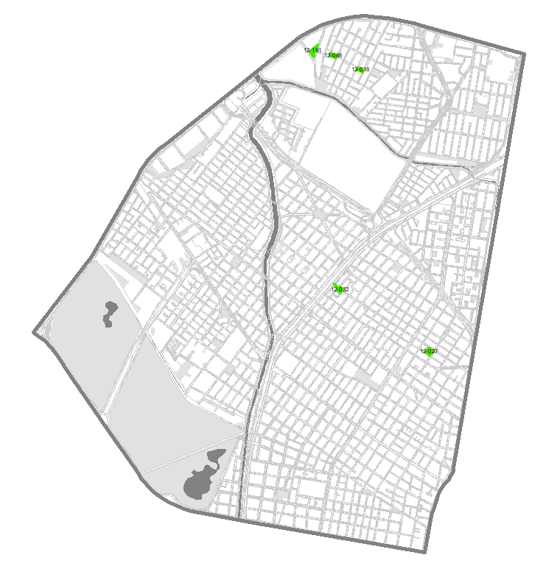

INTERVENCIÓN SEDE ALCALDIA LOCAL BARRIOS UNIDOS
COP 212/21

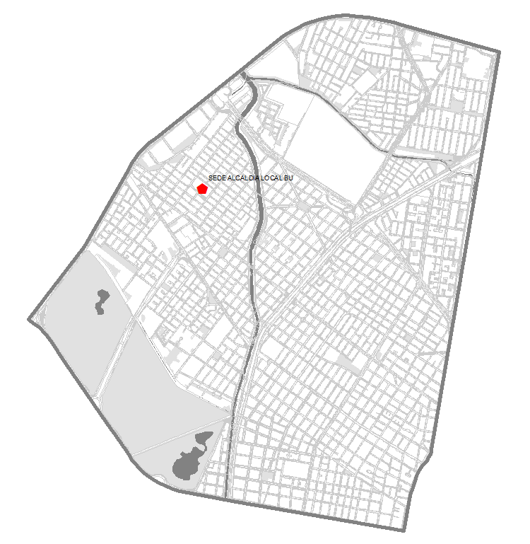

INTERVENCIÓN CICLO INFRAESTRUCTURA
COP 274/21

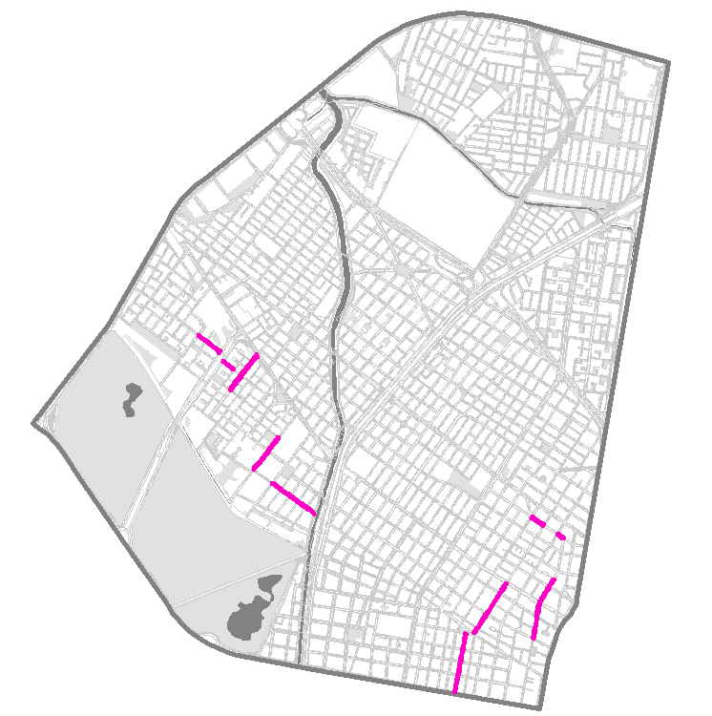

INTERVENCIÓN MALLA VIAL
COP 211/22

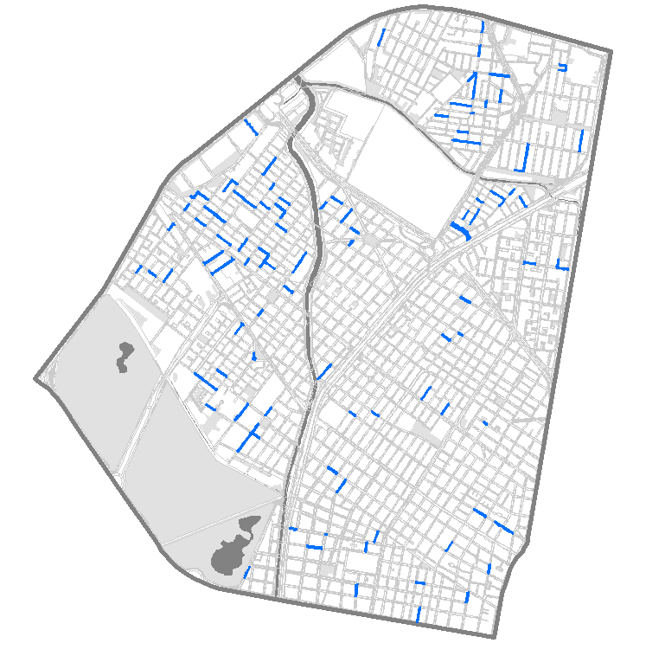

INTERVENCIÓN CASA DE LA CULTURA
COP 277/21

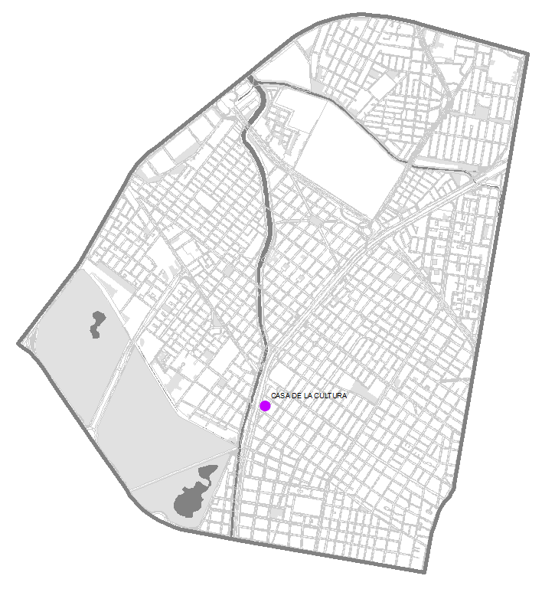

INTERVENCIÓN DE PARQUES DE PROXIMIDAD (VECINALES Y DE BOLSILLO)
COP 346/20

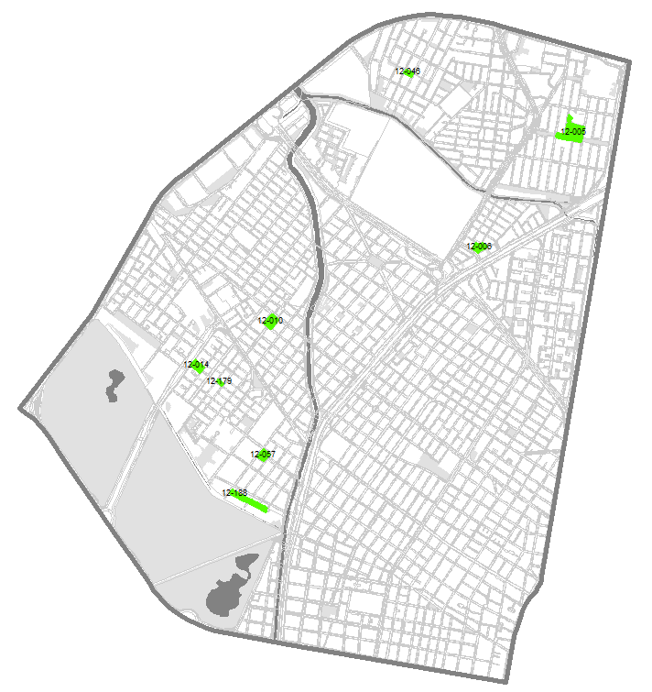

INTERVENCIÓN MALLA VIAL
COP 363/23

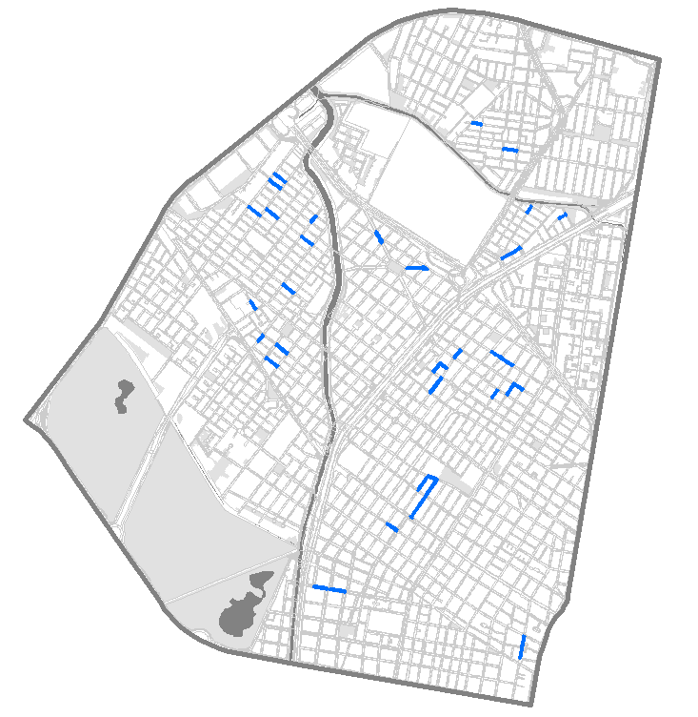

INTERVENCIÓN SALONES COMUNALES
COP 115/24

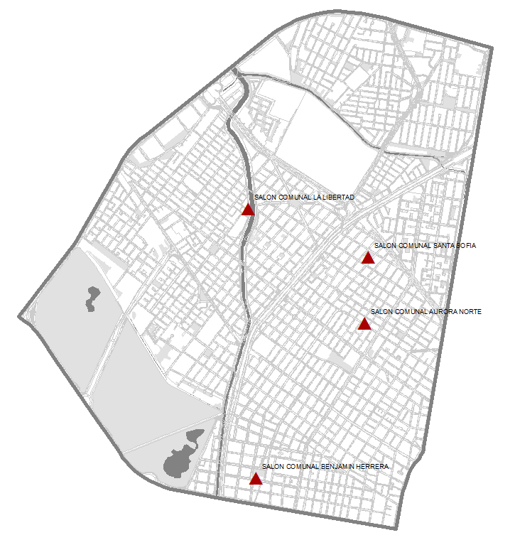

1.10 MANEJO, LOGROS Y ALCANCE INFORMACION EN PLATA FORMA APEX –SDG

1. Se actualizó el aplicativo desde la vigencia 2020 a la fecha.
2. Registro de avances semanales en el aplicativo de los contratos en ejecución.
3. Reunión semana con la SDG para revisión de información.
4. Pantallazo Apex

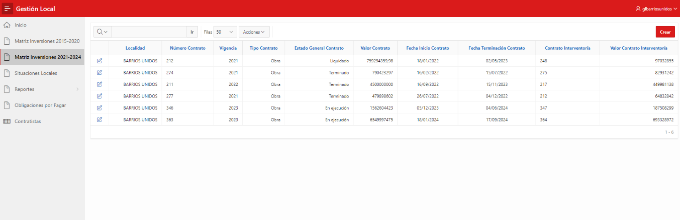
IMAGEN DE LOS PROCESOS EN EL APLICATIVO
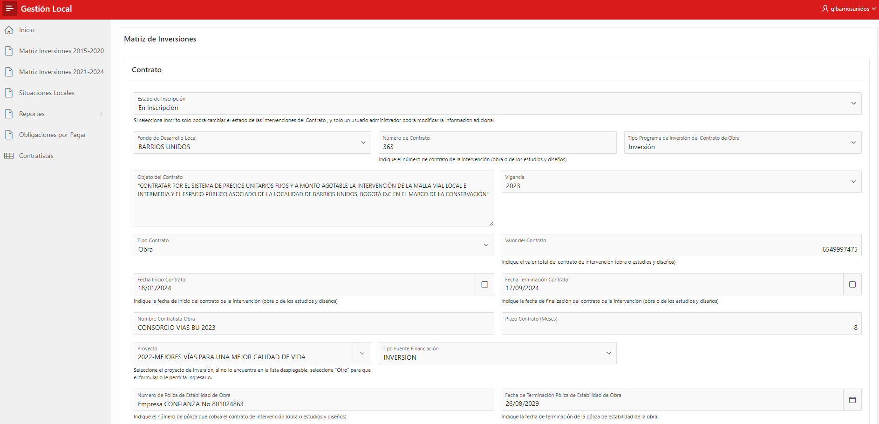
IMAGEN DE INFORMACION DE CADA PROCESO

2. ESTADO ACTUAL DE CADA PROCESO:

2.1. ESTADO ACTUAL Y AVANCE DE LOS CONTRATOS EN EJECUCION

2.1.1 Contrato malla vial cop-363 y cin-364 del 2023:
En el desarrollo de la etapa de formulación del proceso de malla vial, acciones de movilidad, señalización y otros, el FDLBU se fundamentó en el pliego de condiciones de Colombia Compra Eficiente para su desarrollo. Este documento incluyó un estudio previo que abordó diversos aspectos, tales como antecedentes y necesidades, conveniencia de la contratación, asistencia técnica del proceso de contratación, definiciones, objeto a contratar, especificaciones e identificación del contrato a celebrar. También se contempló la modalidad de selección del contratista y su justificación, con un enfoque en los fundamentos jurídicos, el presupuesto oficial y sus fundamentos, así como las variables y rubros que lo conforman.
Además, se establecieron requisitos habilitantes y criterios para seleccionar la oferta más favorable, junto con soportes que facilitaron la estimación, tipificación y asignación de los riesgos previsibles asociados a la contratación. Se abordaron los riesgos específicos del contrato, se propusieron formas de mitigarlos y se asignaron responsabilidades. Asimismo, se examinó si la contratación estaba amparada por algún acuerdo comercial, y se llevó a cabo un análisis que respaldó la exigencia de garantías y condiciones generales del contrato.
Como aspectos a resaltar de este contrato cuyo objeto es “CONTRATAR POR EL SISTEMA DE PRECIOS UNITARIOS FIJOS Y A MONTO AGOTABLE LA INTERVENCIÓN DE LA MALLA VIAL LOCAL E INTERMEDIA Y EL ESPACIO PÚBLICO ASOCIADO DE LA LOCALIDAD DE BARRIOS UNIDOS, BOGOTÁ D.C EN EL MARCO DE LA CONSERVACIÓN”, se menciona el tiempo de ejecución es de ocho (8) meses de los cuales un (1) mes era para estudios y diseños y los restantes siete (7) meses para la ejecución de obra.
El alcance del contrato corresponde a la intervención a cuatro (4) segmentos con la actividad de mantenimiento; 14 segmentos para la actividad de rehabilitación, Un número estimado de 40 acciones de movilidad, en diferentes segmentos de acuerdo al monto agotable previsto de 450 millones de pesos.
Para la etapa de priorización de las acciones de movilidad, se visitaron los 40 segmentos y se diagnosticaron con el fin de establecer de si podían o no intervenirse a través de acciones de movilidad considerando que los daños deben ser superficiales, que dichos fallos no tengan que ver con redes sanitarias, que tenga un área de afectación representativa. De esta información se escogen 21 segmentos para ser intervenidos atendiendo con ellos 42 daños (huecos) que estaban afectando a la comunidad en las tres UPZ, andes, 12 de octubre y alcazares.
Los segmentos viales para ser intervenidos inicialmente eran 14 para rehabilitación y 4 para mantenimiento, sin embargo, los 4 de mantenimiento presentaban mayores afectaciones, los cuales, una vez evaluados fueron diagnosticados para rehabilitación. Para un total 18 segmentos para rehabilitar.
Por otra parte, recibimos comunicación de RED TRONCAL de la EAAB donde nos alertaban que no podíamos intervenir el segmento 1200075, por cuanto este sector tiene una intervención denominada CANAL RIO NUEVO, por lo tanto, se retira este segmento de la programación quedando 17 segmentos viables.
Al pasar los segmentos de mantenimiento a rehabilitación, se requiere una mayor cantidad de obra y por ende de recursos aunado con dos nuevas solicitudes de segmentos viales requeridos por la comunidad y la personería, así las cosas, se da tramite a la solicitud de adición total del contrato, la cual se presenta al comité de contratación y al SIPSE donde fue tramitada y viabilizada a contratación para la elaboración de la modificación en prorroga y adición.
La etapa de diagnóstico, evaluación, estudios y diseños de los segmentos priorizados se llevó a cabo mediante el siguiente procedimiento
- Visita técnica a terreno del segmento
- Evaluación visual del CIV, se realiza auscultación visual, encontrando diferentes clases de patologías
- De acuerdo con lo observado se levanta su correspondiente ficha técnica donde se detalla el diagnóstico de lo encontrado.
- Se realizan laboratorios, estudios y diseños a 19 segmentos los cuales se priorizan para ser intervenidos.
- Se gestiona la fecha técnica correspondiente.
- Se inicia la toma de laboratorios y los estudios y diseños correspondientes.
En cumplimiento a la ley, se dio trámite a la formulación del contrato de interventoría el cual tiene como objeto “CONTRATAR LA INTERVENTORÍA TÉCNICA, ADMINISTRATIVA, LEGAL, FINANCIERA, SOCIAL, AMBIENTAL Y SISTEMA DE SEGURIDAD Y SALUD EN EL TRABAJO, DEL CONTRATO DE OBRA QUE SE DERIVE DE LA LICITACIÓN PUBLICA FDLBU-LP-007-2023 CUYO OBJETO ES “CONTRATAR POR EL SISTEMA DE PRECIOS UNITARIOS FIJOS Y A MONTO AGOTABLE LA INTERVENCIÓN DE LA MALLA VIAL LOCAL E INTERMEDIA Y EL ESPACIO PÚBLICO ASOCIADO DE LA LOCALIDAD DE BARRIOS UNIDOS, BOGOTÁ D.C EN EL MARCO DE LA CONSERVACIÓN” cuya duración es de 9 meses por un valor inicial de $ 693.328.972.
Información de contrato de obra de Malla vial:
ALCALDÍA LOCAL DE BARRIOS UNIDOS
CONTRATO N.º | 363 – 2023
PROYECTO | “CONTRATAR POR EL SISTEMA DE PRECIOS UNITARIOS FIJOS Y A MONTO AGOTABLE LA INTERVENCIÓN DE LA MALLA VIAL LOCAL E INTERMEDIA Y EL ESPACIO PÚBLICO ASOCIADO DE LA LOCALIDAD DE BARRIOS UNIDOS, BOGOTÁ́ D.C EN EL MARCO DE LA CONSERVACIÓN.”
NOMBRE DEL CONTRATISTA | CONSORCIO VÍAS BU 2023
VALOR INICIAL PACTADO | SEIS MIL QUINIENTOS CUARENTA Y NUEVE MILLONES NOVECIENTOS NOVENTA Y SIETE MIL CUATROCIENTOS SETENTA Y CINCO PESOS ($6.549.997.475)
PROFESIONAL DE APOYO TÉCNICO | Diego Armando Jiménez Bayona
FECHA INICIO CONTRATO | 18/01/2024
FECHA FIN CONTRATO | 17/09/2024
PRORROGA | 4 MESES
NUEVA FECHA FIN CONTRATO | 17/01/2025
ADICIÓN | TRES MIL SEISCIENTOS DIECINUEVE MILLONES OCHOCIENTOS CINCUENTA Y SIETE MIL CUARENTA Y UN PESO M/CTE ($ 3.619.857.041)
VALOR TOTAL CONTRATO | DIEZ MIL CIENTO SESENTA Y NUEVE MILLONES CUATROCIENTOS SETENTA Y CINCO MIL CIENTO OCHENTA Y DOS PESOS M/CTE ($ 10.169.854.516)

Contrato de Interventoría de Malla Vial:
Interventoría de malla vial ALCALDÍA LOCAL DE BARRIOS UNIDOS
CONTRATO N.º | 364 – 2023
PROYECTO | “CONTRATAR LA INTERVENTORÍA TÉCNICA, ADMINISTRATIVA, FINANCIERA, CONTABLE, LEGAL, AMBIENTAL Y DE SEGURIDAD Y SALUD EN EL TRABAJO, AL CONTRATO DE OBRA RESULTANTE DEL PROCESO LICITATORIO FDLBU-LP- 007-2023, CUYO OBJETO ES: “CONTRATAR POR EL SISTEMA DE PRECIOS UNITARIOS FIJOS Y A MONTO AGOTABLE LA INTERVENCIÓN DE LA MALLA VIAL LOCAL E INTERMEDIA Y EL ESPACIO PÚBLICO ASOCIADO DE LA LOCALIDAD DE BARRIOS UNIDOS, BOGOTÁ́ D.C EN EL MARCO DE LA CONSERVACIÓN. .”
CONTRATISTA | INGENIERÍA MASTER S.A.S
VALOR INICIAL PACTADO | SEISCIENTOS NOVENTA Y TRES MILLONES TRESCIENTOS VEINTIOCHO MIL NOVECIENTOS SETENTA Y DOS PESOS ($693.328.972 )
PROFESIONAL DE APOYO TÉCNICO | Diego Armando Jiménez Bayona
FECHA INICIO CONTRATO | 18/01/2024
FECHA FIN CONTRATO | 17/10/2024
PRORROGA | 4 MESES
NUEVA FECHA FIN CONTRATO | 17/02/2025
ADICIÓN | TRESCIENTOS OCHO MILLONES CIENTO CUARENTA Y SEIS MIL DOSCIENTOS DIEZ PESOS M/CTE ($ 308.146.210)
VALOR TOTAL CONTRATO | MIL UN MILLONES CUATROCIENTOS SETENTA Y CINCO MIL CIENTO OCHENTA Y DOS PESOS M/CTE ($ 1.001.475.182)
CESIÓN DEL CONTRATO | CONSORCIO INTERVIAL 2024  R/L CLAUDIA MARCELA ARCINIEGAS ROJAS  SUSCRITA EL 25/06/2024

Ejecución:
A continuación, se relacionan los segmentos viales que serán intervenidos con actividades de rehabilitación:
No. | Priorización | CIV | Eje Vial | Desde | Hasta | Nombre Sector Catastral | KM-CARRIL
1 | 55,46 | 12001518 | CL 78 | KR 27A | KR 27B | SANTA SOFIA | 0,106
2 | 47,18 | 12002650 | KR 15 | CL 65A | CL 66 | LA ESPERANZA | 0,089
3 | 47,18 | 12002673 | KR 15 | CL 65 | CL 65A | LA ESPERANZA | 0,044
4 | 47,18 | 12002687 | KR 15 | CL 64B | CL 65 | LA ESPERANZA | 0,045
5 | 47,18 | 12002718 | KR 15 | CL 64A | CL64B | LA ESPERANZA | 0,091
6 | 46,5 | 12000896 | DG 79A BIS | KR 53 | KR 54 | JORGE ELIECER GAITAN | 0,275
7 | 45,87 | 12001504 | CL 78 | KR 27B | KR 28 | SANTA SOFIA | 0,141
8 | 44,22 | 12000898 | DG 79A BIS | CL 79 B | KR 53 | JORGE ELIECER GAITAN | 0,127
9 | 40,56 | 12002277 | CL 67 | KR 27A | KR 27 B BIS | LA PAZ | 0,212
10 | 38,2 | 12001680 | KR 29 | CL 74 | CL 75 | SANTA SOFIA | 0,396
11 | 28,23 | 12001473 | CL 78 | KR 28 | KR 28A | SANTA SOFIA | 0,195
12 | 28,18 | 12001476 | KR 29 | CL 76 | CL 77 | SANTA SOFIA | 0,173
13 | 28,03 | 12000736 | DG 79A BIS | KR 55B | DG 79B BIS | JORGE ELIECER GAITAN | 0,146
14 | 27,33 | 12000706 | DG 79B BIS | DG 79 A BIS | KR 56 | JORGE ELIECER GAITAN | 0,141
15 | 24,14 | 12000384 | CL 93 | KR 58 | KR 60 | RIONEGRO | 0,212
16 | 24,14 | 12000283 | CL 94 | KR 60 B | TV 60 C | RIONEGRO | 0,146
17 | 23,71 | 12001661 | CL 77 | KR 26 | KR 27 | JUAN XXIII | 0,193
18 | Adición | 12002897 | CL63F | KR 28B | KR 28A | SIETE DE AGOSTO | 0,212
19 | Adición | 12002466 | CL 63F | KR28A | KR 28 | SIETE DE AGOSTO | 0,217

Durante la ejecución de este proyecto se han realizado diferentes actividades tales como diagnósticos, estudios y diseños, acciones de movilidad en veintiún (21) CIVs y se adelantan las obras requeridas para la rehabilitación de diecinueve (19) CIVs , cinco (5) en ejecución y catorce (14) en trámite de aprobación de PMTs, autorización de intervención en redes, tramite de diseños de señalización en SDM.
De acuerdo con lo anterior, se relacionan los segmentos viales intervenidos mediante la actividad de acción de movilidad.
CIVs | KM/CARRIL
12000619 | 0.049
12001454 | 0.055
12001070 | 0.116
12000747 | 0.087
12000477 | 0.008
12000598 | 0.033
12000586 | 0.04
12001181 | 0.032
12000489 | 0.008
12001375 | 0.056
12001526 | 0.084
12000599 | 0.041
12000575 | 0.01
12000792 | 0.119
12002162 | 0.055
12002142 | 0.041
12001710 | 0.018
12001535 | 0.059
12001558 | 0.023
12001697 | 0.008
12002119 | 0.027

En el ámbito social, se ha realizado la socialización a la ciudadanía previo al inicio de las actividades de obra en cada uno de los CIVs intervenidos, tanto para acciones de movilidad como donde ya iniciaron las actividades correspondientes para la rehabilitación.
En cuanto a la salud y seguridad en el trabajo (SST), se ha realizado la verificación constante de la implementación y cumplimiento de los lineamientos SST vigentes y aplicados al desarrollo de las actividades de obra.
A la fecha de este informe, el estado actual del contrato se refleja en el siguiente cuadro:

ESTADO | % PROGRAMA (FÍSICO) | % EJECUTADO (FÍSICO) | % VARIACIÓN
EN EJECUCIÓN | 30,23% | 28,61% | -1,62

2.1.2 Contrato parques cop-346 y cin-347 de 2023:
Formulación:
En el desarrollo de la etapa de formulación del proceso de mantenimiento y dotación de parques, el FDLBU se fundamentó en el pliego de condiciones de Colombia Compra Eficiente para su desarrollo. Este documento incluyó un estudio previo que abordó diversos aspectos, tales como antecedentes y necesidades, conveniencia de la contratación, asistencia técnica del proceso de contratación, definiciones, objeto a contratar, especificaciones e identificación del contrato a celebrar. También se contempló la modalidad de selección del contratista y su justificación, con un enfoque en los fundamentos jurídicos, el presupuesto oficial y sus fundamentos, así como las variables y rubros que lo conforman.
Además, se establecieron requisitos habilitantes y criterios para seleccionar la oferta más favorable, junto con soportes que facilitaron la estimación, tipificación y asignación de los riesgos previsibles asociados a la contratación. Se abordaron los riesgos específicos del contrato, se propusieron formas de mitigarlos y se asignaron responsabilidades. Asimismo, se examinó si la contratación estaba amparada por algún acuerdo comercial, y se llevó a cabo un análisis que respaldó la exigencia de garantías y condiciones generales del contrato.
Como aspectos destacados de este contrato cuyo objeto es “CONTRATAR MEDIANTE EL SISTEMA DE PRECIOS UNITARIOS FIJOS Y A MONTO AGOTABLE, EL MANTENIMIENTO Y/O DOTACIÓN DEL MOBILIARIO DE LOS PARQUES DE PROXIMIDAD, DE LA LOCALIDAD DE BARRIOS UNIDOS EN BOGOTÁ D.C.", es relevante mencionar que, para la escogencia de los parques a ejecutar, el Área de Infraestructura del Fondo de Desarrollo Local de Barrios Unidos – FDLBU, llevó a cabo 15 visitas técnicas a los parques de la localidad, donde se priorizaron para este proceso ocho (8) parques debido a que en cada uno de ellos se evidenció un deterioro significativo causado por su vetustez, la falta de mantenimiento en sus estructuras y a los diferentes mobiliarios que se encuentran en mal estado. El plazo de ejecución de esta obra se estableció por seis (6) meses, un (1) mes de diagnóstico y cinco (5) meses de ejecución y por un valor de $ 1.562.604.423.
Es importante manifestar que solo se pudo intervenir aquellos parques que tenían certificación DADEP con un RUPI determinado.
Así las cosas, se hace necesario, oportuno y pertinente para la Administración Local, adelantar el proceso de contratación para el “MANTENIMIENTO Y/O DOTACIÓN DEL MOBILIARIO DE LOS PARQUES DE PROXIMIDAD, DE LA LOCALIDAD DE BARRIOS UNIDOS EN BOGOTÁ D.C.” con el propósito de contribuir con la preservación de los bienes inmuebles pertenecientes a la localidad. Por esta razón, el Área de Infraestructura de la Localidad de Barrios Unidos realizó mesas de trabajo para desarrollar análisis técnico y financiero determinando que es necesaria la ejecución de estas adecuaciones, dando cumplimiento así a lo establecido dentro del programa de gobierno “Un nuevo contrato social y ambiental para Barrios Unidos”; a su vez, identificadas las problemáticas y teniendo en cuenta las necesidades de la comunidad presente en la Localidad de Barrios Unidos, se priorizan los siguientes parques de proximidad de la localidad, los cuales están debidamente soportados por las 8 FICHAS TECNICAS DE DIAGNOSTICO donde se encuentra el inventario de cada parque, ubicación, registro fotográfico y las actividades a desarrollar en cada uno:
Ejecución:
Durante la ejecución de este proyecto cuya principal actividad del objetivo es mantenimiento y/o dotación del mobiliario de los parques de proximidad en la localidad de Barrios Unidos en Bogotá D.C., se están llevando a cabo diversas actividades para intervenir en los ocho (8) parques ya designados, abarcando tareas de mantenimiento, dotación y recuperación de estos espacios de esparcimiento comunal. Las labores operativas correspondientes se han realizado en los siguientes sectores: Barrio Modelo Norte, San Fernando Popular Norte, Andes Urbanización, Los Andes II y III Sector, Camino del Viento, San Miguel y San Martín.
Por otro lado, durante el desarrollo del contrato surgió la necesidad de prorrogar el contrato de obra 346 –2023, cuya justificación se basó en las precipitaciones presentadas entre marzo y abril. Así mismo, se argumentó que posterior a las fuertes lluvias el contratista debía esperar para poder intervenir las diferentes áreas afectadas por la saturación de estas, es decir, esperar que el material instalado tenga una humedad óptima para ingresar maquinaria, personal y no estropear lo adelantado, de igual manera, donde se empoza el agua, se debe drenar para evitar daños en la subrasante.
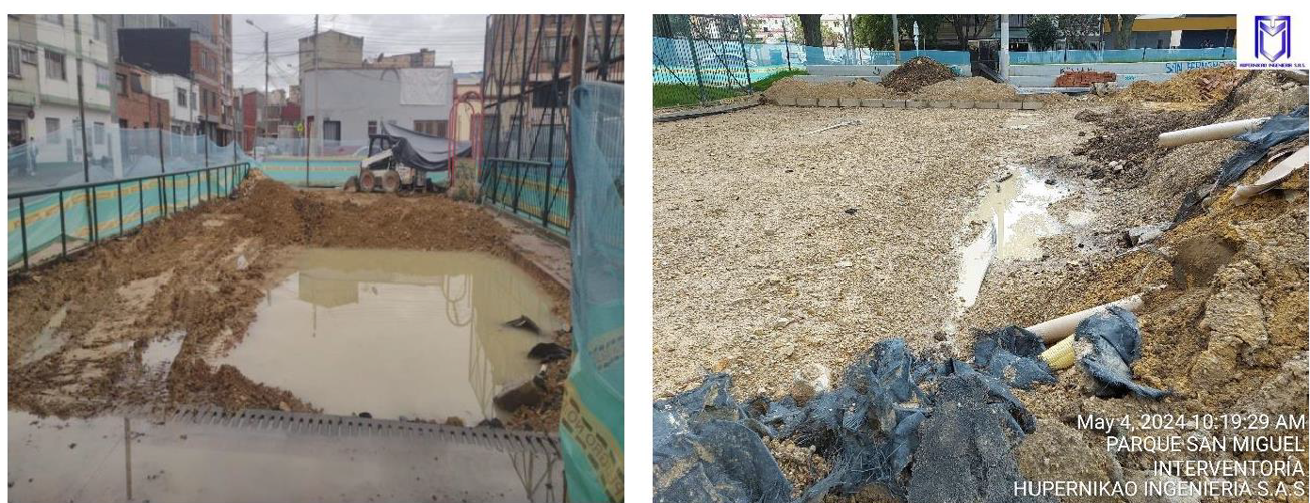
Así las cosas, mediante el oficio HUPK - BU - 159.05.24 de fecha 10 de mayo de 2024, la interventoría avala la solicitud del contratista en la cual consta en un tiempo de prórroga de 1 mes para poder culminar las actividades contractuales sin ningún percance.
Una vez, se tuvo el aval de la interventoría el FDLBU realizó un análisis respecto de la justificación del contratista de obra respecto de la temporada de lluvias, encontrando que el INSTITUTO DE HIDROLOGÍA, METEOROLOGÍA Y ESTUDIOS AMBIENTALES – IDEAM, publicó el día 24 de abril de 2024, en el link http://bart.ideam.gov.co/wrfideam/new_modelo/CPT/informe/Informe.pdf el informe de predicción climática a corto, mediano y largo plazo, donde precisó que para los meses de marzo, abril mayo y junio, Bogotá tiene marcada temporada de lluvias, siendo abril el mes más crítico en cuanto a lluvias se refiera.
El INSTITUTO DE HIDROLOGÍA, METEOROLOGÍA Y ESTUDIOS AMBIENTALES – IDEAM refuerza la tesis anunciando la etapa de transición hacia La Niña, con lluvias que se fortalecerían en el mes de junio, cuando según el Instituto, habrá una transición a una fase neutral. En este sentido, el IDEAM alerta que existe una probabilidad de 69 por ciento de que el fenómeno de La Niña se manifieste inicialmente entre julio y septiembre, evolucionando como el fenómeno predominante durante el segundo semestre del 2024, el cual influenciará de manera significativa tanto la temporada de ciclones tropicales, que se dará desde los primeros días de junio hasta el 30 de noviembre de 2024, como la segunda temporada.
Por otro lado, una vez aprobado la prórroga del contratista por un (1) mes, la interventoría realizó su respectiva solicitud de adición y prorroga de un mes por VEINTISÉIS MILLONES CIENTO CUARENTA Y UN MIL CUATROCIENTOS DIECISÉIS PESOS CON CINCUENTA CENTAVOS M/CTE ($26.141.416,50), en la cual se basó en lo siguiente:
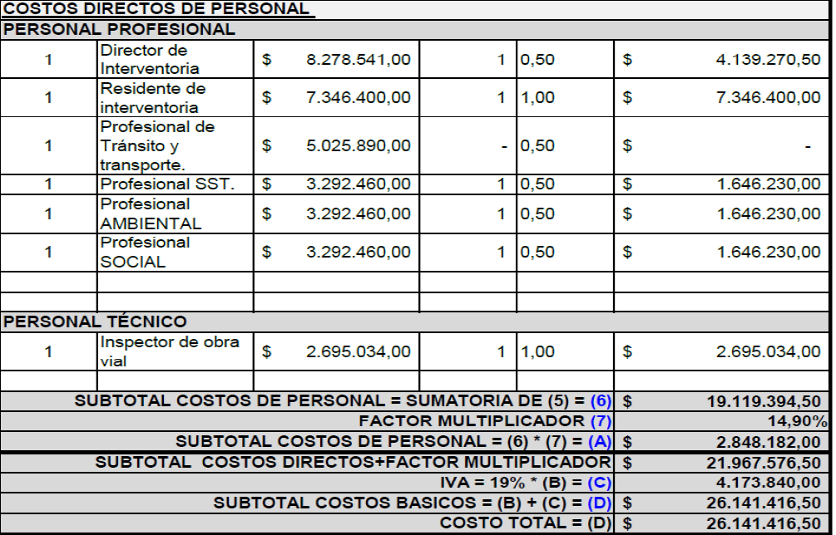
Teniendo en cuenta lo anterior, el FDLBU realizó el respectivo análisis de los profesionales que se iban a necesitar durante ese mes de prórroga del contratista, por lo que se llegó a encontrar que el profesional de tránsito y transporte no era necesario para culminar en la ejecución del contrato, razón por la cual su solicitud fue aprobada.
Así las cosas, en resumen, con respecto a la prórroga y adición del contrato 346 y 347 del 2023, quedo así:
Contrato de obra de parques
ALCALDÍA LOCAL DE BARRIOS UNIDOS
CONTRATO N.º | 346 – 2023
PROYECTO | “Interventoría técnica, administrativa, financiera, contable, legal, ambiental y de seguridad y salud en el trabajo, al contrato de obra resultante del proceso licitatorio No. 004 de 2023, cuyo objeto es: "contratar mediante el sistema de precios unitarios fijos y a monto agotable, el mantenimiento y/o dotación del mobiliario de los parques de proximidad, de la localidad de Barrios Unidos en Bogotá D.C.”
INTERVENTOR | Hupernikao Ingeniería S.A.S.
VALOR INICIAL PACTADO | $187.508.299
VALOR ADICIONAL | $26.141.416
VALOR TOTAL | $213.649.715
PLAZO | 7 MESES
PRORROGA | 1 MES
FECHA INICIO CONTRATO | 05/12/2023
FECHA FIN INICAL | 04/07/2024
FECHA FIN FINAL | 04/08/2024

Contrato de Interventoría de Parques

ALCALDÍA LOCAL DE BARRIOS UNIDOS
CONTRATO N.º | 347 – 2023
PROYECTO | “Contratar mediante el sistema de precios Unitarios fijos y a monto agotable, el mantenimiento y/o dotación del mobiliario de los parques de proximidad, de la localidad de Barrios Unidos en Bogotá D.C.”
INTERVENTOR | Unión Temporal Mantenimiento
VALOR INICIAL PACTADO | $1.562.604.423
VALOR ADICIONAL | $ 0
VALOR TOTAL | $1.562.604.423
PLAZO | 6 MESES
PRORROGA | 1 MES
FECHA INICIO CONTRATO | 05/12/2023
FECHA FIN INICAL | 04/06/2024
FECHA FIN FINAL | 04/07/2024

ACTIVIDADES DESARROLLADAS EN LOS PARQUES
En cuanto al componente técnico, se han desarrollado las siguientes actividades en los ocho (8) parques:
Nombre | Dirección | Actividades ejecutadas | Avance
Rincón de los Andes | KR 61 - CL 97 | Se encuentra en la finalización del mantenimiento de los biosaludables existentes, así mismo se realizó la fundida de concreto de la placa de la misma zona y se instaló el sport master, por otro lado, se finalizó el mantenimiento de los senderos peatonales, cuyas actividades contemplaban fundida de concreto, colocación de la arena e instalación de los adoquines. | 77.08%
San Martin I Sector Urbanización | KR 49A 86 13 | Se finalizó el mantenimiento de la zona de los columpios como también el cambió en la estructura M-5, así mismo, se instaló el piso de caucho en la misma zona. Por otro lado, se realizó el cambio de los adoquines en el sendero peatonal. | 100.00%
San Fernando | KR 57A 71 15 | Este parque aún se encuentra en intervención con referente a la instalación del piso de caucho y el sport master, sin embargo, ya se realizó la fundida de la placa en concreto, se les realizó el mantenimiento a los juegos biosaludables y juegos infantiles, así mismo, se suministró la estructura de sube y baja, también se hizo el mantenimiento a la baranda M-80 existente. | 53.65%
Modelo del Norte - Etapa Final - Urbanización | KR 59 67A 07 | Se finalizó el mantenimiento del sendero de adoquines del parque y se sustituyó la zona verde afectada. | 98.40%
Andes II y III Sector Urbanización | KR 65 94A 80 | Instalación de señalización cívica | 100.00%
San Miguel Urbanización | KR 52 65A 50 | El parque aún se encuentra en ejecución, sin embargo, ya se realizó el mantenimiento y la fundida del asfalto en la cancha múltiple y de baloncesto. Por otro lado, la cancha de baloncesto ya se encuentra instalado el sport máster, a la cancha mixta hace falta el sellado del asfalto y la instalación del sport máster. Además, se realizó el mantenimiento de la malla contra impacto y los drenajes existentes. También, se realizó el mantenimiento de sendero peatonal de adoquines | 93.13%
Modelo del Norte 2° Sector | CL 67A 57B 20 | Se realizó el mantenimiento de la zona de juegos infantiles, cambio del cerramiento existente, mantenimiento de la estructura de los columpios e instalación de piso caucho. | 98.40%
Camino del Viento | KR 50B 64 44 | Se realizó el mantenimiento de la zona de columpios, cambio en el cerramiento existente, cambio en el piso caucho existente. | 98.47%

En el ámbito social, se ha realizado la socialización a la ciudadanía de los ocho (8) parques, así como visitas a puntos satélites y las respuestas a los PRQS realizados por la comunidad.
En cuanto a la salud y seguridad en el trabajo (SST), en este periodo el equipo de SST ha visitado a diferentes puntos para verificar la disponibilidad de equipo de protección personal (EPP), botiquines, camillas y otros elementos en cada parque intervenido.
A la fecha de este informe, el estado actual del contrato se refleja en el siguiente cuadro:
FRENTE O COMPONENTE | % PROGRAMA (FÍSICO) | % EJECUTADO (FÍSICO) | % VARIACIÓN
ETAPA EJECUCIÒN | 81.89% | 81.98% | 0.09%

2.1.3 Contrato salones comunales COP 115- 2024:
ALCALDÍA LOCAL DE BARRIOS UNIDOS
CONTRATO N.º | 115 – 2024
PROYECTO | REALIZAR A MONTO AGOTABLE LAS REPARACIONES LOCATIVAS CORRESPONDIENTES PARA EL MEJORAMIENTO DE LA INFRAESTRUCTURA FÍSICA DE LOS SALONES COMUNALES DE LA LOCALIDAD DE BARRIOS UNIDOS
CONTRATISTA | BRASCO INGENIERIA SAS
VALOR INICIAL PACTADO | Trecientos veintitrés millones trecientos cuarenta y dos mil novecientos sesenta y dos pesos ($ 323.342.962)
PROFESIONAL DE APOYO TÉCNICO | Cristian Mateo Muñoz Munevar
FECHA INICIO CONTRATO | 30 de abril de 2024
PLAZO DE EJECUCIÓN INICIAL | (2) Dos meses
FECHA DE TERMINACIÓN INICIAL | 29 de junio de 2024
PRORROGA | (1) Un mes
FECHA DE TERMINACIÓN FINAL | 29 de julio de 2024

Ejecución:
A corte del 28 de junio de 2024 el contrato tiene un avance físico global del 43,51% y financiero del 28.45%, así las cosas, se presenta el siguiente avance por Salón Comunal:
Nombre | Dirección | Actividades Ejecutadas | Avance
La Aurora | Calle 74 Nº 26-30 | Actualmente no se ha iniciado las actividades constructivas en el Salón Comunal, el avance corresponde a la etapa de diagnósticos. | 1,92%
Benjamín Herrera | Carrera 27a N° 63b-13 | Se llevó a cabo la pintura del Salón Principal. Actualmente y el desmonte de la cubierta del edificio oriental, actualmente se están interviniendo los dos baños del mismo, mediante la demolición del enchape y pañetes existentes, así como la instalación de la tubería sanitaria intramural. | 17,40%
La Libertad | Calle 75c Nº 57 26. | Se realizó la instalación del piso y cielo raso del segundo piso del Salón Comunal, así como la pintura y las luminarias. Actualmente, se está llevando a cabo la demolición del enchape y pañetes existentes en los baños del primer y segundo piso. | 47,68%
Santa Sofía | Carrera 28b Nº 78 40. | Se realizó la pintura del segundo piso y la instalación del cielo raso y luminarias del salón principal. Actualmente se está realizando el cambio de las ventanas existentes del salón principal. | 60,47 %

A continuación, se relaciona el registro fotográfico de las actividades mencionadas en el anterior cuadro.

1) Benjamín Herrera con dirección calle 63b Nº 27B 70.

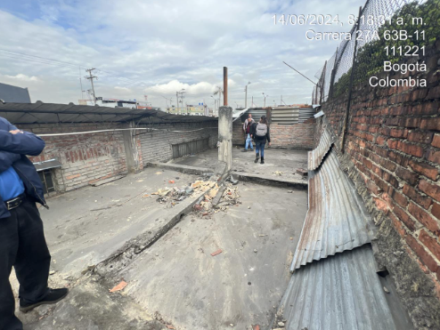 | 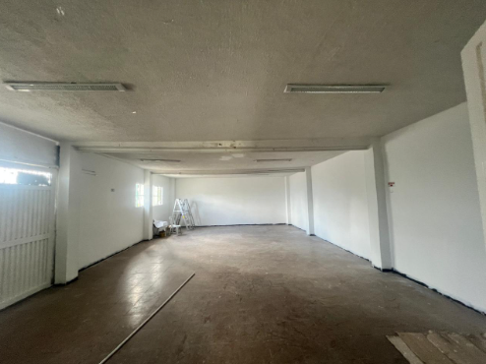
Desmonte de la cubierta del edificio oriental. | Pintura del salón principal.
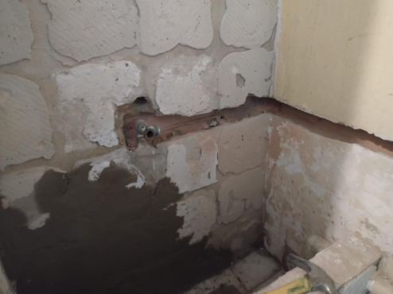 | 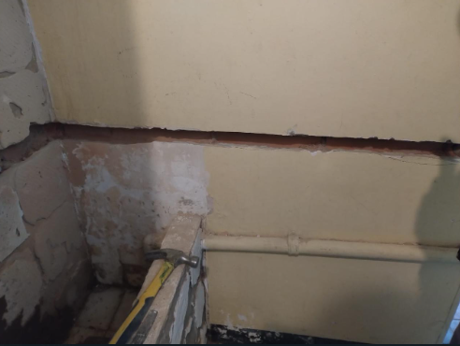
Regata de muros para la organización de la tubería sanitaria de los dos baños del salón principal.

2) Santa Sofía con dirección carrera 28b Nº 78 40.
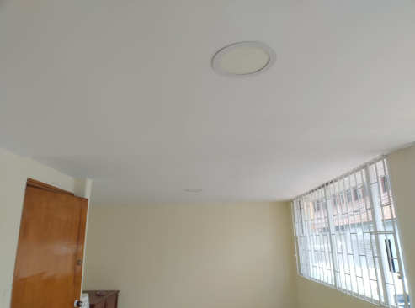 | 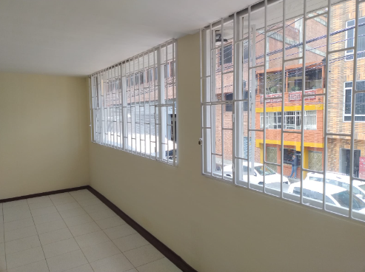
Pintura general
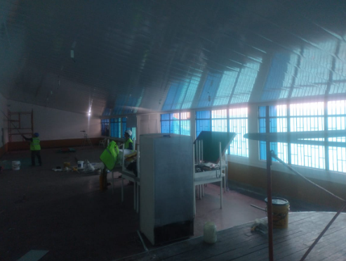 | 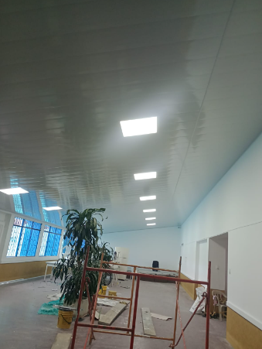
Instalación de cielo raso del salón principal
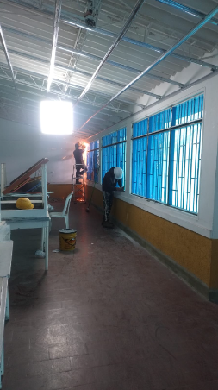 | 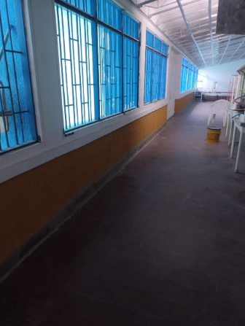
Desmonte de la ventanería existente del salón principal

3) La Libertad con dirección calle 75c Nº 57 26.

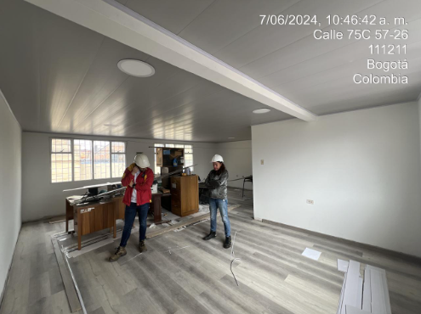 | 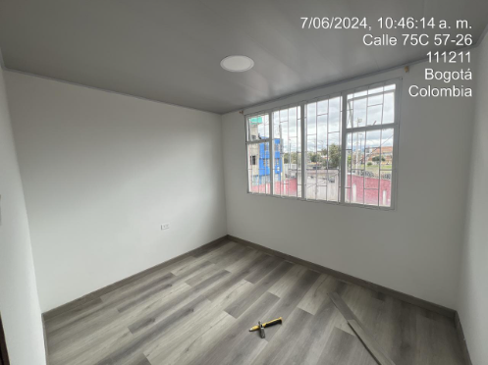
Instalación de cielo raso y piso, planta dos del Salón Comunal.
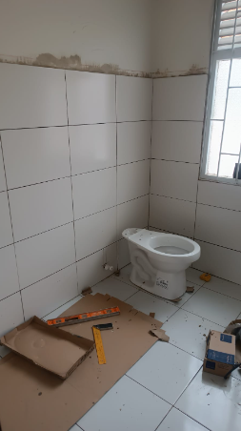 | 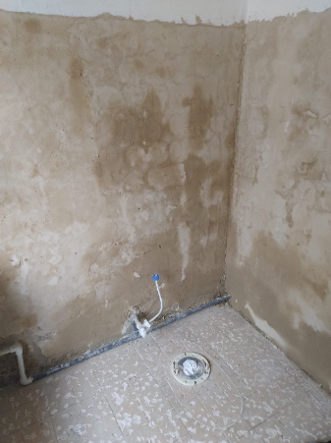
Demolición del enchape y pañetes existentes del baño del primer y segundo piso

4) Aurora norte con dirección calle 74 Nº 26 30
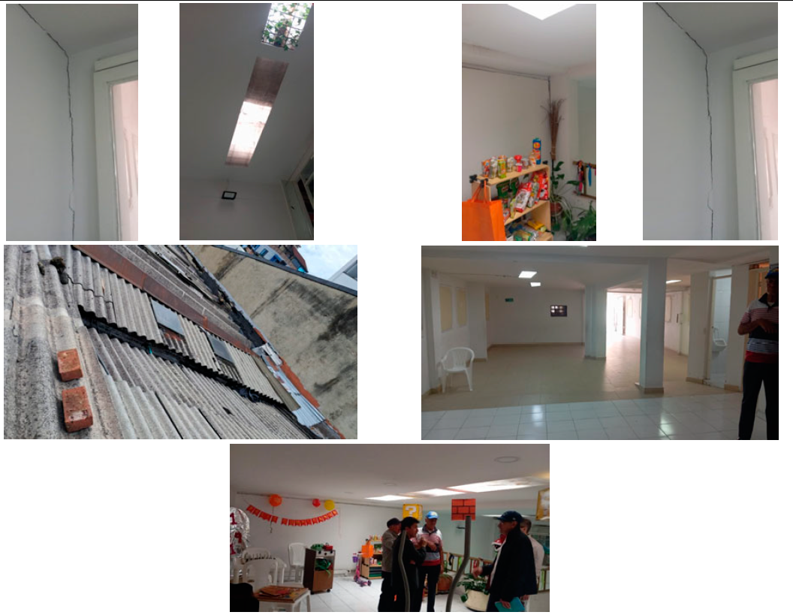
La cubierta del Salón Comunal presenta filtraciones de agua por el deterioro de algunas tejas existentes, pintura en general del predio en mal estado, agrietamientos en los muros laterales, en la planta del segundo nivel ubicamos las oficinas donde el piso es en madera y alfombra, también hay deteriorados los baños presentan filtraciones de agua, iluminación del salón de eventos en mal estado, pintura en general del predio en mal estado.
A la fecha de elaboración de este informe se está evaluando la metodología para la intervención de la cubierta, proceso que se ha visto afectado por las lluvias en la localidad se tienen tiene previsto el inicio de las actividades el día 2 de julio de 2024.

ESTADO | % PROGRAMA (FÍSICO) | % EJECUTADO (FÍSICO) | % VARIACIÓN
EN EJECUCIÓN | 72% | 43.51% | 28.49%

Se solicitó por parte da la supervisión un plan de contingencia el cual debe ser entregado 5 de julio de 2024.

2.2. ESTADO DE SEGUIMIENTO A POLIZAS DE LOS CONTRATOS DE OBRA FDLBU

CONTRATO No. | OBJETO DEL CONTRATO | FECHA DE ENTREGA | TERMINO DE VIGENCIA
094-2017 | COMPLEMENTACIÓN Y/O ACTUALIZACIÓN Y/O AJUSTES DE DISEÑOS Y REHABILITACIÓN Y/O RECONSTRUCCIÓN DE LA MALLA VIAL Y ESPACIO PÚBLICO ASOCIADO DE LA LOCALIDAD DE BARRIOS UNIDOS | 27/10/2020 | 27/05/2024
089-2017 | CONTRATAR MEDIANTE EL SISTEMA DE PRECIOS UNITARIOS FIJOS LA CONSTRUCCIÓN, EL SUMNISTRO Y LA INSTALACIÓN DEL MOVILIARIO URBANO, ASI COMO EL MANTENIMIENTO DE LAINFRAESTRUCTURA FISICA DE LOS PARQUES VECINALES Y DE BOLSILLO DE LA LOCALIDAD DE BARIOS UNIDOS. | 6/04/2020 | 5-08-2024
116-2018 | EJECUTAR A MONTO AGOTABLE LAS OBRAS Y ACTIVIDADES PARA LA CONSERVACIÓN DE LA MALLA VIAL LOCAL INTERMEDIA Y ESPACIO PUBLICO DE LA LOCLAIDAD DE BARRIOS UNIDOS, el cual incluye apropiación de diseños existentes, diagnostico, estudios y diseños para la conservación y mantenimientos, rehabilitación, reconstrucción, acciones de movilidad, atención de emergencias y demás actividades que se detallan en los anexos técnicos. | 29/10/2019 | 29-10-2024
241-2019 | EJECUTAR A MONTO AGOTABLE Y A PRECIOS UNITARIOS SIN FORMULA DE AJUSTE LAS OBRAS Y ACTIVIDADES PARA LA CONSERVACIÓN DE LA MALLA VIAL LOCAL, INTERMEDIA Y ESPACIO PUBLICO DE LA LOCALIDAD DE BARRIO UNIDOS, el cual incluye apropiación de diseños existentes, diagnostico, estudios y diseños para la conservación y mantenimientos, rehabilitación, reconstrucción, acciones de movilidad, atención de emergencias y demás actividades que se detallan en los anexos técnicos. | 23/05/2021 | 23-05-2026
264-2020 | “CONTRATAR MEDIANTE EL SISTEMA DE PRECIOS UNITARIOS FIJOS SIN FORMULA DE AJUSTE, A MONTO AGOTABLE, EL DIAGNÓSTICO, MANTENIMIENTO Y/O DOTACIÓN DEL MOBILIARIO DE LOS PARQUES VECINALES Y DE BOLSILLO DE LA LOCALIDAD DE BARRIOS UNIDOS EN BOGOTÁ D.C.” | 1/11/2022 | 28-07-2025
262-2020 | CONTRATAR BAJO LA MODALIDAD DE PRECIOS UNITARIOS FIJOS, SIN FORMULA DE AJUSTE, LA REALIZACIÓN DE LAS OBRAS DE ADECUACIÓN DE TRES DE LOS INMUEBLES EN DONDE FUNCIONAN LOS JARDINES INFANTILES DE LA LOCALIDAD DE BARRIOS UNIDOS, A CARGO DE LA SECRETARÍA DISTRITAL DE INTEGRACIÓN SOCIAL”. | 10/05/2021 | 21-08-2024
212-2021 | REALIZAR LOS ESTUDIOS Y DISEÑOS; Y EJECUTAR LAS OBRAS DE PRIMEROS AUXILIOS Y DE MANTENIMIENTO DE LA SEDE UBICADA EN LA CALLE 74 A No. 63 –04, EN BOGOTÁ, BIEN DE INTERÉS CULTURAL; DE CONFORMIDAD CON EL ANEXO TÉCNICO DEL PRESENTE PROCESO. | 8/05/2023 | 2-05-2028
274-2021 | CONTRATAR POR EL SISTEMA DE PRECIOS UNITARIOS FIJOS SIN FÓRMULA DE REAJUSTE Y A MONTO AGOTABLE LAS OBRAS Y ACTIVIDADES NECESARIAS PARA LA CONSERVACIÓN DE LA CICLOINFRAESTRUCTURA DE LA LOCALIDAD DE BARRIOS UNIDOS, EN BOGOTÁ D.C.” | 15/07/2022 | 15-07-2027

PROGRAMACION SEGUIMIENTO A PÓLIZAS
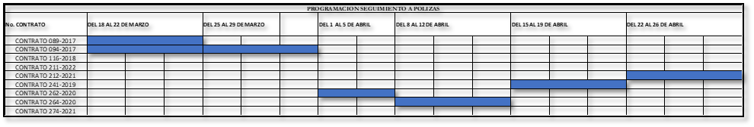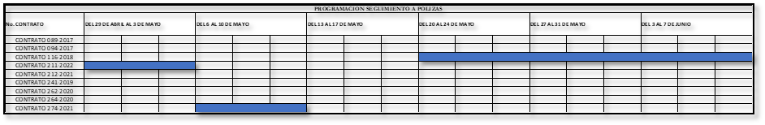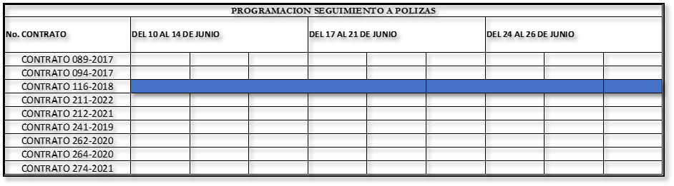

2.3. CONTROL Y MANEJO DE CORRESPONDENCIA

ESTADO ACTUAL DE LA CORRESPONDENCIA

2.4 MANEJO AREA INTERINSTUTUCIONAL

Con respecto al manejo del área interinstitucional durante la ejecución de los diferentes procesos que cuenta el FDLBU es importante que se sigan realizando mesas de trabajo frecuentemente con las diferentes entidades (UMV, SDM, SDA, SDG, IDU, EAAB, VANT I, CODENSA Y OTRAS ESP)

2.5. DE CARTOGRAFIA, GEOREFERENCIACION, MAPAS ETC.

MAPA CON UBICACIÓN DE INTERVENCIONES 2020-2024

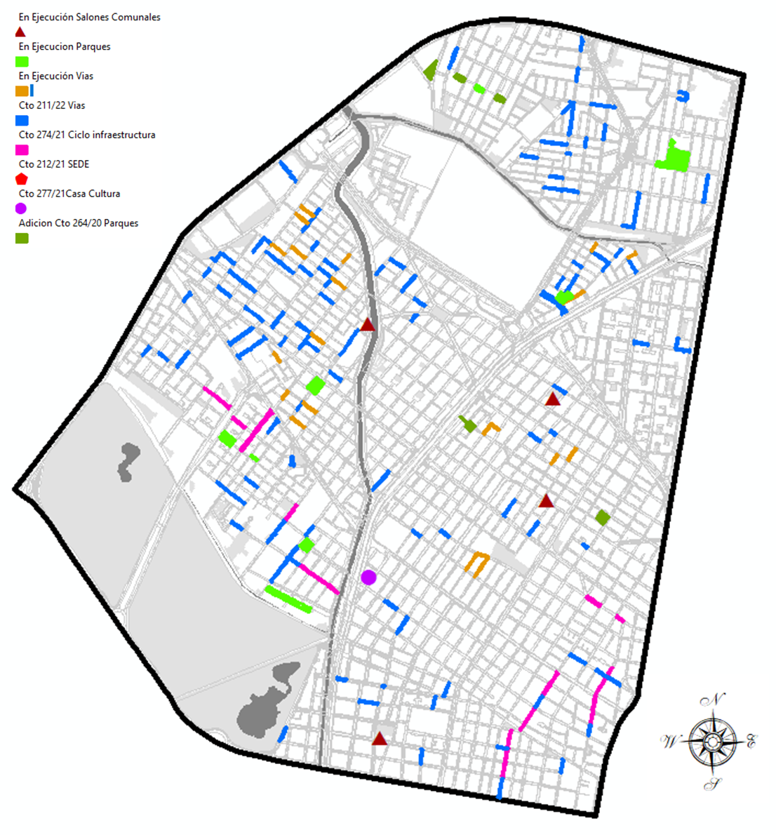

III. CONCLUSIÓN: A continuación el FDLBU y el área de infraestructura, presenta un resumen ejecutivo de los resultados obtenidos en su gestión:

1. RESULTADO DE AVANCE DE LAS METAS ESTABLECIDAS
No | Alcaldía | Propósito | Programa | No de proyecto | Nombre de proyecto | Meta | AVANCE META | ACTIVIDAD | PLANEADO POR META | EN EJECUCION | OBSERVACIONES
12 | Barrios Unidos | Hacer de Bogotá Región un modelo de movilidad multimodal, incluyente y sostenible | Movilidad segura, sostenible y accesible | 2022 | Mejores vías para una mejor calidad de vida | Intervenir 4500 Metros Cuadrados De Elementos Del Sistema Del Espacio Público Peatonal Con Acciones De Construcción Y/O Conservación | 158,54% | Juntos cuidamos Bogotá | 4500 M2 | 7134,08 M2 | Sobre pasamos la meta en un 58.54 %
12 | Barrios Unidos | Hacer de Bogotá Región un modelo de movilidad multimodal, incluyente y sostenible | Movilidad segura, sostenible y accesible | 2022 | Mejores vías para una mejor calidad de vida | Intervenir 500 Metros Cuadrados De Puentes Vehiculares Y/O Peatonales De Escala Local Sobre Cuerpos De Agua Con Acciones De Construcción Y/O Conservación | 0,00% | NO SE HA DEFINIDO | - | - | Se inicia la estructuración proceso una vez
12 | Barrios Unidos | Hacer de Bogotá Región un modelo de movilidad multimodal, incluyente y sostenible | Movilidad segura, sostenible y accesible | 2022 | Mejores vías para una mejor calidad de vida | Intervenir 48 Kilómetros-Carril De Malla Vial Urbana (Local Y/O Intermedia) Con Acciones De Construcción Y/O Conservación | 59,56% | COP 211 y CIN 217 DE 2022 | 23,97 | 28,59 km-carril | No modificamos la meta inicial de 2,8 k-carril a 48 k-carril, muy alta. Inicialmente programamos 34.3 km-carril Inicialmente programamos 34.3 km-carril con el COP 211de 2022, pero llegamos 23,97 porque el diagnóstico de los segmentos determinantes aumenta la intervención pre diagnosticada por la UMV. de rehabilitación y acciones de movilidad, sin embargo, tenemos hoy un Umbral de intervención de 4,62 k-carril. Así las cosas la meta que podemos reportar debe ser 28,59 k-carril
 |  |  |  |  |  |  |  | COP 363 Y CIN 364 DE 2023 | 4,62 | 28,59 km-carril
12 | Barrios Unidos | Hacer de Bogotá Región un modelo de movilidad multimodal, incluyente y sostenible | Movilidad segura, sostenible y accesible | 2022 | Mejores vías para una mejor calidad de vida | Intervenir 1895 Metros Lineales De Ciclo infraestructura Con Acciones De Construcción Y/O Conservación | 111,08% | COP274 DE 2022 | 2.105,00 | 20105 MTS LINEALES DE CICLOINFRAESTRUCTURA | Sobre pasamos la meta en un 11,08 %
12 | Barrios Unidos | Cambiar nuestros hábitos de vida para reverdecer a Bogotá y adaptarnos y mitigar la crisis climática | Más árboles y más y mejor espacio público | 2146 | Verde para Barrios Unidos | Intervenir 30 Parques Vecinales Y/O De Bolsillo Con Acciones De Mejoramiento, Mantenimiento Y/O Dotación | 46,67% | 264-2020 ADICION | 6,00 | 30 PARQUES VECINALES Y/O DE BOLSILLO | Tenemos previstos terminar de intervenir 14 parques debido a que los evaluados faltantes por intervenir no cuentan con RUPI, es decir todavía no son propiedad del Distrito
 |  |  |  |  |  |  |  | 346-2023 | 8,00 | 30 PARQUES VECINALES Y/O DE BOLSILLO
12 | Barrios Unidos |  |  | 2141 | DIALOGOS PARA CRECER PARTICIPAR | 14 SALONES COMUNALES | 57,14% | COP 115 de 2024 | 4,00 | 14 SALONES COMUNALES | Con el contrato de 2024, solo se intervienen 4 parques, debido a que los restantes (10 existentes) no son de propiedad del Distrito es decir el DADEP no expidió su propiedad.
12 | Barrios Unidos |  |  | 2012 | CULTURA PARA EL DESARROLLO SOCIAL | INTERVENIR UNA SEDE CULTURAL DOTACION Y ADECUACION | 100,00% | COP 212 de 2022 | 1,00 | 1 SEDE CULTURAL | Se cumplió la meta

2. RESULTADO DE LOS ESTADO FINANCIERO DE LOS CONTRATO EN EJECUCIÓN:
COP o CIN | No. Contrato | PROYECTO | OBJETO | PLAZO INICIAL | PLAZO ADICIONAL | Presupuesto Pactado | Ejecutado | Pagado | Saldo
COP | 363 | 2022 | CONTRATAR POR EL SISTEMA DE PRECIOS UNITARIOS FIJOS Y A MONTO AGOTABLE LA INTERVENCIÓN DE LA MALLA VIAL LOCAL E INTERMEDIA Y EL ESPACIO PÚBLICO ASOCIADO DE LA LOCALIDAD DE BARRIOS UNIDOS, BOGOTÁ D.C. EN EL MARCO DE LA CONSERVACIÓN. | 8 MESES | 4 MESES | $ 10.169.854.516,00 | $ 2.465.020.807,00 | $ 1.432.886.262,00 | $ 8.736.968.254
CIN | 364 | 2022 | “CONTRATAR LA INTERVENTORÍA TÉCNICA, ADMINISTRATIVA, LEGAL, FINANCIERA, SOCIAL, AMBIENTAL Y SISTEMA DE SEGURIDAD Y SALUD EN EL TRABAJO, DEL CONTRATO DE OBRA QUE SE DERIVE DE LA LICITACIÓN PUBLICA FDLBU-LP007-2023 CUYO OBJETO ES “CONTRATAR POR EL SISTEMA DE PRECIOS UNITARIOS FIJOS Y A MONTO AGOTABLE LA INTERVENCIÓN DE LA MALLA VIAL LOCAL E INTERMEDIA Y EL ESPACIO PÚBLICO ASOCIADO DE LA LOCALIDAD DE BARRIOS UNIDOS, BOGOTÁ D.C EN EL MARCO DE LA CONSERVACIÓN” | 9 MESES | 4 MESES | $ 1.001.475.182 | $ 261.312.784 | $ 179.678.501 | $ 821.796.681
COP | 115 | 2141 | REALIZAR A MONTO AGOTABLE LAS REPARACIONES LOCATIVAS CORRESPONDIENTES PARA EL MEJORAMIENTO DE LA INFRAESTRUCTURA  FÍSICA DE LOS SALONES COMUNALES DE LA LOCALIDAD DE BARRIOS UNIDOS | 2 MESES | 1 MES | $ 352.820.922 | $ 92.017.672 | $ 92.017.672 | $ 260.803.250
COP | 346 | 2022 | CONTRATAR MEDIANTE EL SISTEMA DE PRECIOS UNITARIOS FIJOS Y A MONTO AGOTABLE, EL MANTENIMIENTO Y/O DOTACIÓN DEL MOBILIARIO DE LOS PARQUES DE PROXIMIDAD, DE LA LOCALIDAD DE BARRIOS UNIDOS EN BOGOTÁ D.C. | 6 MESES | 1 MES | $ 1.562.604.423 | $ 1.280.000.000 | $ 648.539.629 | $ 914.064.794
CIN | 347 | 2022 | “INTERVENTORÍA TÉCNICA, ADMINISTRATIVA, FINANCIERA, CONTABLE, LEGAL, AMBIENTAL Y DE SEGURIDAD Y SALUD EN EL TRABAJO, AL CONTRATO DE OBRA RESULTANTE DEL PROCESO LICITATORIO No. 004 DE 2023, CUYO OBJETO ES: "CONTRATAR MEDIANTE EL SISTEMA DE PRECIOS UNITARIOS FIJOS Y A MONTO AGOTABLE, EL MANTENIMIENTO Y/O DOTACIÓN DEL MOBILIARIO DE LOS PARQUES DE PROXIMIDAD, DE LA LOCALIDAD DE BARRIOS UNIDOS EN BOGOTÁ D.C." | 7 MESES | 1 MES | $ 213.649.715 | $ 174.957.751 | $ 70.034.350 | $ 143.615.365
 |  |  |  |  |  | $ 13.300.404.758 | $ 4.273.309.014 | $ 2.423.156.414 | $ 10.877.248.344

3. PROFESIONALES VINCULADOS: SIETE (7) PROFESIONALES EN INGENIERIA.

4. ESTADO PROGRAMADO DEL PROYECTO 2022 Y POR META Y SALDOS DE EJECUCIÓN.

No | Alcaldía | Propósito | Programa | No de proyecto | Nombre de proyecto | Meta | Presupuesto Programado* |  | Presupuesto Comprometido | Ejecutado | Pagado | Saldo
12 | Barrios Unidos | Hacer de Bogotá Región un modelo de movilidad multimodal, incluyente y sostenible | Movilidad segura, sostenible y accesible | 2022 | Mejores vías para una mejor calidad de vida | Intervenir 4500 Metros Cuadrados De Elementos Del Sistema Del Espacio Público Peatonal Con Acciones De Construcción Y/O Conservación | $ 9.553 |  | $ 542.405.490,00 | $ 542.399.490,00 | $ 517.675.738,00 | $ 175.213.000,00
12 | Barrios Unidos | Hacer de Bogotá Región un modelo de movilidad multimodal, incluyente y sostenible | Movilidad segura, sostenible y accesible | 2022 | Mejores vías para una mejor calidad de vida | Intervenir 500 Metros Cuadrados De Puentes Vehiculares Y/O Peatonales De Escala Local Sobre Cuerpos De Agua Con Acciones De Construcción Y/O Conservación | $ 709 |  | $ - | $ - | $ - | $ 709.486.000,00
12 | Barrios Unidos | Hacer de Bogotá Región un modelo de movilidad multimodal, incluyente y sostenible | Movilidad segura, sostenible y accesible | 2022 | Mejores vías para una mejor calidad de vida | Intervenir 48 Kilómetros-Carril De Malla Vial Urbana (Local Y/O Intermedia) Con Acciones De Construcción Y/O Conservación | $ 25.111 |  | $ 20.224.280.393,00 | $ 20.224.280.393 | $ 10.375.940.182,00 | $ 9.840.703.011,00
12 | Barrios Unidos | Hacer de Bogotá Región un modelo de movilidad multimodal, incluyente y sostenible | Movilidad segura, sostenible y accesible | 2022 | Mejores vías para una mejor calidad de vida | Intervenir 1895 Metros Lineales De Cicloinfraestructura Con Acciones De Construcción Y/O Conservación | $ 1.197 |  | $ 1.030.104.539,00 | $ 1.030.104.539 | $ 1.000.695.358,00 | $ 1.103.734.757,00
Presupuesto Programado*: Cifras en Millones de pesos

4.1. ESTADO PROGRAMADO DEL PROYECTO 2146, POR META Y SALDOS DE EJECUCIÓN.
No | Alcaldía | Propósito | Programa | No de proyecto | Nombre de proyecto | Meta | Presupuesto Programado* | Presupuesto Comprometido | Ejecutado | Pagado | Saldo
12 | Barrios Unidos | Cambiar nuestros hábitos de vida para reverdecer a Bogotá y adaptarnos y mitigar la crisis climática | Más árboles y más y mejor espacio público | 2146 | Verde para Barrios Unidos | Intervenir 30 Parques Vecinales Y/O De Bolsillo Con Acciones De Mejoramiento, Mantenimiento Y/O Dotación | $ 5.257,00 | $ 1.853.915.305 | $ 1.853.915.305 | $ 781.412.446 | $ 1.072.502.859
Presupuesto Programado*: Cifras en Millones de Pesos

RECOMENDACIONES

